Boîte à outils
Cahier du participant: Exercices pratiques
https://www.tcdmontreal.com

Table des matières
Introduction à la TCD 6
Est-Ce Que Ce Programme Éducatif Pourrait Vous Être Utile ? 7
Et vous, que voulez-vous changer ? 8
À vous maintenant : Quelles sont vos 2 ou 3 cibles personnelles ? 9
Fiche 1. PRATIQUE DE L’ESPRIT ÉCLAIRÉ 10
Fiche 2. LISTE D’OBSERVATION, DE DESCRIPTION ET DE PARTICIPATION 12
Pleine conscience 14
Retour sur la semaine 1 15
Fiche 3. LISTE DE CONTRÔLE : NON-JUGEMENT, UNE CHOSE À LA FOIS ET EFFICACEMENT 16
Infographie : Compétences de la pleine conscience 18
Introduction à la régulation des émotions 19
Retour sur la semaine 2 20
Fiche 4. JOURNAL DES ÉMOTIONS 22
Fiche 5. OBSERVER ET DÉCRIRE LES ÉMOTIONS 23
Dictionnaire des émotions : comprendre et nommer ses émotions 24
Vérifier les faits 29
Retour sur la semaine 3 29
Fiche 6. VÉRIFIEZ LES FAITS 32
Quand l’émotion correspond aux faits 34
Agir à l’opposé 35
Retour sur la semaine 4 36
Fiche 7. ACTION OPPOSÉE POUR CHANGER LES ÉMOTIONS 38
Résolution de problèmes 39
Retour sur la semaine 5 40
Fiche 8. RÉSOUDRE LES PROBLÈMES POUR CHANGER LES ÉMOTIONS 43
Infographie : Régulation des émotions 45
Accumuler les émotions positives 46
Retour sur la semaine 6 47
Fiche 27. LISTE DES ÉVÉNEMENTS PLAISANTS 49
Accumuler des émotions positives à long terme : se centrer sur les valeurs pour bâtir une vie qui vaut la peine d’être vécue 52
Fiche 10. PASSER DES VALEURS AUX ÉTAPES D'ACTIONS SPÉCIFIQUES 55
Capable d’anticiper pour faire face 56
Retour sur la semaine 7 57
Fiche 11. BÂTIR UNE EXPERTISE ET ÊTRE CAPABLE D’ANTICIPER POUR FAIRE FACE 60
Fiche 12. Pratiquer les Compétences PLEASE 61
Pleine conscience des émotions actuelles 62
Retour sur la semaine 8 63
Quand les compétences ne fonctionnent pas : comment faire face aux blocages 65
Infographie: regulation des émotions 66
Test objectif : échelle DERS 70
Introduction à la tolérance à la détresse : 71
Réfléchir à un objectif personnel 72
Algorithme : Trouvez la bonne compétence de tolérance à la détressePratique : STOP 73
Infographie : STOP 75
Pratique : Avantages et inconvénients d’utiliser les compétences de tolérance à la détresse 76
Infographie : avantages et inconvénients 77
Infographie: TIP 78
Fiche 13. COMPÉTENCES DE SURVIE EN CAS DE CRISE 79
Fiche 14. GÉRER LES ÉMOTIONS EXTRÊMES 80
Fiche 15. COMPÉTENCES TIP 81
ACCEPTS, s’apaiser avec les 5 sens 82
Infographie : ACCEPTS 85
Infographie : 5 sens 86
Infographie : IMPROVE 87
Fiche 16. DESCRIPTION DE L’AUTO-APAISEMENT 88
Fiche 17. DISTRACTION (ACCEPTS) 89
Fiche 18. Se distraire : l’Esprit Éclairé ACCEPTS 90
Fiche 19. AUTO-APAISEMENT 91
Acceptation radicale 93
Retour sur la semaine 11 94
Bonne volonté, demi sourire, mains ouvertes 98
Retour sur la semaine 12 98
Exercice d’exploration – Réflexion post-pratique : Demi sourire et/ou les mains volontaires 101
Fiche 20b. CHANGER D’ÉTAT D’ESPRIT, BONNE VOLONTÉ ET OBSTINATION 102
Fiche 21. RÉORIENTER L’ESPRIT ET LA BONNE VOLONTÉ 103
Fiche 22. COMPÉTENCES D'ACCEPTATION DE LA RÉALITÉ 104
Pratique : Pleine conscience des pensées 106
Fiche 23. PLEINE CONSCIENCE DES PENSÉES ACTUELLES 107
Introduction à l’efficacité interpersonnelle 109
Retour sur la semaine 13 110
Votre point de départ : efficacité interpersonnelle 111
Pratique : DEAR MAN 112
Pratique : GIVE 113
Pratique : FAST 114
Fiche 24. SUIVI DE L’UTILISATION DES COMPÉTENCES SUR L’EFFICACITÉ INTERPERSONNELLE. 115
Validation Interpersonnelle 116
Retour sur la semaine 14 117
Fiche 25. VALIDER LES AUTRES 119
Fiche 26. AUTO-VALIDATION ET RESPECT DE SOI 120
Principes comportementaux 121
Retour sur la semaine 15 122
Pratique : validation interpersonnelle 124
Fiche 27. CHANGER LE COMPORTEMENT AVEC LE RENFORCEMENT 125
Fiche 28. CHANGER LE COMPORTEMENT AVEC L’EXTINCTION OU LA PUNITION 126
Infographie: DEAR MAN, GIVE, FAST 127
Infographie: Validation, principes comportementaux en relation 128
DERS-F: Échelle de régulation émotionnelle 129

Introduction à la TCD

1
et à la pleine conscience



Est-Ce Que Ce Programme Éducatif Pourrait Vous Être Utile ?
Prenez quelques minutes pour lire les affirmations suivantes. Cochez celles qui vous ressemblent — même un peu. Il n’y a pas de bonne ou de mauvaise réponse.
☐ Il m’arrive de ne pas remarquer ce que je ressens jusqu’à ce que ça déborde.
☐ Je ne sais pas toujours identifier ce que je ressens.
☐ Je suis souvent confus·e face à mes émotions.
☐ Quand je suis bouleversé·e, j’ai du mal à reconnaître ce que je ressens vraiment.
☐ J’ai du mal à donner un nom clair à mes émotions.
☐ Je ne comprends pas toujours pourquoi je ressens ce que je ressens.
☐ J’ai souvent l’impression que mes émotions se mélangent ou n’ont pas de sens.
☐ Quand je suis bouleversé·e, je n’arrive plus à me concentrer.
☐ Mes émotions me paralysent et m’empêchent d’avancer dans ma journée.
☐ J’ai du mal à faire ce que j’ai à faire quand je vis quelque chose de fort
émotionnellement.
☐ Quand je suis bouleversé·e, je perds facilement le contrôle de mes réactions.
☐ Je dis ou je fais des choses que je regrette ensuite.
☐ Mes comportements dépassent parfois ce que je voudrais réellement faire.
☐ Je me sens parfois comme si une émotion me contrôlait complètement.
☐ Je me juge durement pour ce que je ressens.
☐ Je me sens coupable ou honteux·se d’éprouver certaines émotions.
☐ J’aimerais ne pas ressentir ce que je ressens, comme si c’était « mauvais » ou
« trop ».
☐ Quand une émotion désagréable arrive, j’ai l’impression qu’elle va durer pour
toujours.
☐ Je me dis parfois que je n’arriverai jamais à m’en sortir.
☐ J’ai l’impression qu’il n’y a rien à faire d’autre que subir mes émotions.

Et vous, que voulez-vous changer ?
Avant de plonger dans les chapitres pratiques, prenez un moment pour réfléchir à ce que vous espérez améliorer en cheminant avec ce programme.
Voici quelques exemples de cibles personnelles :
☐Je veux moins agir de façon automatique, sans réfléchir à ce que je ressens ou fais.
☐Je veux me sentir moins vide et me reconnecter à moi-même et aux autres.
☐Je veux porter moins de jugements négatifs envers moi ou envers les autres.
☐Je veux vivre moins de conflits avec les gens autour de moi.
☐Je veux réduire le stress dans mes relations.
☐Je veux me sentir moins seul·e dans ma vie.
☐Je veux devenir plus souple et apprendre à mieux m’adapter aux changements.
☐Je veux avoir moins d’émotions extrêmes ou changeantes.
☐Je veux éviter d’agir seulement selon mon humeur.
☐Je veux mieux gérer mes émotions au lieu de me sentir dépassé·e.
☐Je veux être moins impulsif·ve et apprendre à réfléchir avant d’agir.
☐Je veux mieux accepter la réalité, même quand elle ne me plaît pas.
☐Je veux lâcher l’entêtement et arrêter de m’accrocher à ce qui me fait du mal.
☐Je veux réduire ou arrêter les comportements de dépendance.
☐Je veux apprendre à être plus présent·e à ce que je vis, sans me juger, grâce à la pleine conscience.
☐Je veux améliorer mes relations et apprendre à dire ce que je ressens ou ce dont j’ai besoin.
☐Je veux mieux comprendre mes émotions, pouvoir les nommer et apprendre à les calmer.
☐Je veux savoir comment traverser les moments difficiles sans aggraver la situation.

Si vous le souhaitez, vous pourriez compléter le test DERS pour identifier des forces et des faiblesses au niveau de la régulation émotionnelle (en annexe) ou sur internet
Résultats :
- Score initial: Cliquez ou appuyez ici pour entrer du texte.

À vous maintenant : Quelles sont vos 2 ou 3 cibles personnelles ?
1.Cliquez ou appuyez ici pour entrer du texte.
2. Cliquez ou appuyez ici pour entrer du texte.
3.Cliquez ou appuyez ici pour entrer du texte.

Gardez-les à portée de main. Elles seront votre boussole au fil des chapitres. Chaque habileté que vous apprendrez pourra être un petit pas vers ces changements.

Fiche 1. PRATIQUE DE L’ESPRIT ÉCLAIRÉ

Nom: Semaine débutée: _
Audios : Esprit sage
Exercice de Pratique de l’Esprit éclairé: Cochez les exercices complétés. (audios disponibles)
☐☐☐☐1. Attentif à ma respiration qui entre et sort, en laissant mon attention
se reposer en mon centre.
☐☐☐☐ 2. Imaginé être une petite pierre plate lancée sur un lac.
☐☐☐☐ 3. Imaginé descendre un escalier en colimaçon.
☐☐☐☐ 4. Me laisser tomber dans les pauses entre mes inspirations et mes expirations.
☐☐☐☐ 5. Respiré « esprit », expiré « éclairé ».
☐☐☐☐ 6. Demandé une question à l’Esprit éclairé (en respirant) et écouté sa réponse (en expirant).
☐☐☐☐ 7. M’être demandé: « Est-ce l’Esprit éclairé? ».
☐☐☐☐ 8. Autre (décrivez): ____________________________________________________________
☐☐☐☐ 9. Autre (décrivez): ____________________________________________________________

Décrivez la situation et comment vous avez pratiqué votre Esprit éclairé.
______________________________________________________________________
______________________________________________________________________

A quel point la pratique vous a-t-elle aidé à vous centrer dans votre Esprit éclairé?

 | Non efficace  Je ne pouvais même pas faire l’exercice pendant une minute, j’étais distrait ou j’ai abandonné. |  |  |  | Un peu efficace;  j’étais capable de faire la pratique de l’Esprit éclairé et je suis devenu assez centré sur mon Esprit éclairé |  |  | Très efficace;  je suis devenu centré sur mon Esprit éclairé, et j’étais libre de faire ce qu’il y avait à faire
1  ☐ |  | 2  ☐ |  | 3  ☐ |  | 4  ☐ |  |  | 5  ☐

Écrivez toute chose que vous avez fait en écoutant votre sagesse intérieure cette semaine:
______________________________________________________________________
______________________________________________________________________

Décrivez la situation et comment vous avez pratiqué votre Esprit éclairé.
______________________________________________________________________
______________________________________________________________________

À quel point la pratique vous a-t-elle aidé à vous centrer dans votre Esprit éclairé?

Non efficace  Je ne pouvais même pas faire l’exercice pendant une minute, j’étais distrait ou j’ai abandonné. |  | Un peu efficace;  j’étais capable de faire la pratique de l’Esprit éclairé et je suis devenu assez centré sur mon Esprit éclairé |  | Très efficace;  je suis devenu centré sur mon Esprit éclairé, et j’étais libre de faire ce qu’il y avait à faire
1  ☐ | 2  ☐ | 3  ☐ | 4  ☐ | 5  ☐

Décrivez toute situation que vous avez traversé en écoutant votre sagesse intérieure cette semaine:
______________________________________________________________________
______________________________________________________________________

Fiche 2. LISTE D’OBSERVATION, DE DESCRIPTION ET DE PARTICIPATION
Audios : Observer, décrire, participer
Nom: Début de la semaine :
Cochez les exercices de pleine conscience que vous utilisez quand vous les utilisez.
Pratiquer l’Observation: Cochez un exercice à chaque fois que vous en faites un.

☐☐☐☐ | 1. Ce que vous voyez: Regardez sans suivre ce que vous voyez.
☐☐☐☐ | 2. Sons: Les sons autour de vous, le ton et le son d’une voix, la musique.
☐☐☐☐ | 3. Les odeurs autour de vous: L’arôme de la nourriture, le savon, l’air quand vous marchez.
☐☐☐☐ | 4. Le goût de ce que vous mangez et l’action de manger.
☐☐☐☐ | 5. L’envie de faire quelque chose, naviguer l’envie, remarquer l’envie d’éviter, remarquer où dans le corps l’envie se retrouve.
☐☐☐☐ | 6. Sensations physiques: scan corporel, la sensation de marcher, du corps qui touche quelque chose.
☐☐☐☐ | 7. Pensées qui entrent et sortent de votre esprit, imaginez votre esprit comme une rivière, comme une courroie transporteuse.
☐☐☐☐ | 8. Votre respiration: mouvements du ventre, sensation de l’air qui entre et sort du nez.
☐☐☐☐ | 9. En élargissant la conscience à tout votre corps, à l'espace qui vous entoure, à l'étreinte d'un arbre.
☐☐☐☐ | 10. En ouvrant l'esprit à chaque sensation qui se présente, en ne s'y attachant pas, en laissant aller chaque sensation.
☐☐☐☐ | 11. Autre (décrivez):

Pratiquer la Description: Cochez un exercice à chaque fois que vous en faites un.

☐☐☐☐ | 12. Ce que vous voyez à l'extérieur de votre corps.
☐☐☐☐ | 13. Pensées, sentiments et sensations corporelles à l'intérieur de soi.
☐☐☐☐ | 14. Votre respiration.
☐☐☐☐ | 15. Autre (décrivez):

Pratiquer la Participation: Cochez un exercice à chaque fois que vous en faites un.

☐☐☐☐ | 16. Danser sur la musique.
☐☐☐☐ | 17. Chantez en même temps que la musique que vous écoutez.
☐☐☐☐ | 18. Chantez dans la douche.
☐☐☐☐ | 19. Chantez et dansez en regardant la télévision.
☐☐☐☐ | 20. Sautez du lit et dansez ou chantez avant de vous habiller.
☐☐☐☐ | 21. Allez dans une église qui chante et participez aux chants.
☐☐☐☐ | 22. Jouez au karaoké avec des amis ou dans un club ou un bar de karaoké.
☐☐☐☐ | 23. Se plonger dans les propos d'une autre personne.
☐☐☐☐ | 24. Allez courir, faire de l'équitation, du patinage, de la marche ; ne faites qu'un avec l’activité.
☐☐☐☐ | 25. Pratiquez un sport et donnez-vous à fond.
☐☐☐☐ | 26. Devenez le compte de votre respiration, devenant seulement "un" quand vous comptez 1, devenant seulement "deux" quand vous comptez 2, et ainsi de suite.
☐☐☐☐ | 27. Devenez un mot en disant lentement le mot, encore et encore et encore.
☐☐☐☐ | 28. Laissez tomber la prudence et lancez-vous dans une activité sociale ou professionnelle.
☐☐☐☐ | 29. Autre (décrivez):

Écrivez toute chose que vous avez fait en écoutant votre sagesse intérieure cette semaine:

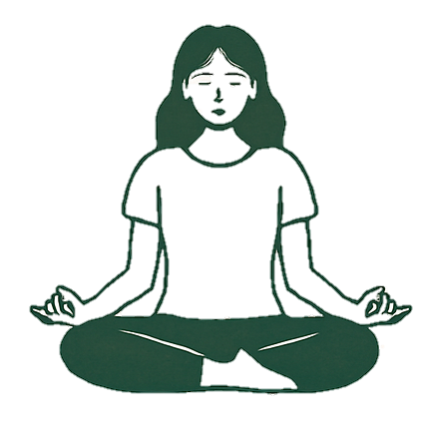

Pleine conscience
2
Comment ?

Retour sur la semaine 1

Avant de commencer… un petit retour sur la pratique précédente
Vous avez maintenant exploré les compétences « QUOI » de la pleine conscience :
Observer, décrire, participer.

Prenez un moment pour vous poser et réfléchir à ce que vous avez vécu en pratiquant ces trois habiletés. Vous pouvez écrire vos réponses ou simplement y réfléchir intérieurement.
Cliquez ou appuyez ici pour entrer du texte.

Qu’avez-vous remarqué en essayant d’observer sans réagir tout de suite ?
Cliquez ou appuyez ici pour entrer du texte.

Est-ce que décrire vos sensations, émotions ou pensées vous a aidé à y voir plus clair ?
Cliquez ou appuyez ici pour entrer du texte.

Avez-vous trouvé des moments où vous étiez pleinement engagé·e dans ce que vous faisiez (participer) ?
Cliquez ou appuyez ici pour entrer du texte.
Qu’est-ce qui a été difficile dans la pratique des compétences « QUOI » ?
Cliquez ou appuyez ici pour entrer du texte.

Qu’avez-vous appris sur vous-même ou sur votre façon de vivre le moment présent ?
Cliquez ou appuyez ici pour entrer du texte.

Fiche 3. LISTE DE CONTRÔLE : NON-JUGEMENT, UNE CHOSE À LA FOIS ET EFFICACEMENT
Audios : non jugement, efficacement

Nom:__________________ Semaine débutée:__________________
Pratiquez le non-jugement: Cochez un exercice à chaque fois que vous en faites un.

☐☐☐☐ | 1. Dites dans votre esprit: Une pensée de jugement a surgi dans mon esprit.
☐☐☐☐ | 2. Comptez les pensées de jugement.
☐☐☐☐ | 3. Remplacez les pensées et les déclarations qui portent un jugement par des pensées et des déclarations qui n'en portent pas.
☐☐☐☐ | 4. Observez les expressions faciales, les postures et le ton de votre voix quand vous portez un jugement.
☐☐☐☐ | 5. Modifiez les expressions, les postures et le ton de la voix quand vous portez des jugements.
☐☐☐☐ | 6. Restez très concret et décrivez votre journée sans porter de jugement.
☐☐☐☐ | 7. Rédigez une description sans jugement d'un événement qui a suscité une émotion.
☐☐☐☐ | 8. Écrivez un compte-rendu détaillé et sans jugement d'un épisode particulièrement important de votre journée.
☐☐☐☐ | 9. Imaginez une personne contre laquelle vous êtes en colère. Imaginez que vous comprenez cette personne.
☐☐☐☐ | 10. Lorsque vous vous sentez jugé, pratiquez le demi-sourire et/ou les mains volontaires.

Décrivez la situation et comment vous avez pratiqué le non-jugement:
________________________________________________________________________________________________________________________________________________________________________

Pratiquez la pleine conscience: Cochez un exercice à chaque fois que vous en faites un.

☐☐☐☐ | 11. Prise de conscience lorsque vous préparez du thé ou du café.
☐☐☐☐ | 12. Prise de conscience lorsque vous lavez la vaisselle.
☐☐☐☐ | 13. Prise de conscience lorsque vous lavez vos vêtements à la main.
☐☐☐☐ | 14. Prise de conscience lorsque vous nettoyez votre maison.
☐☐☐☐ | 15. Prise de conscience lorsque vous prenez un bain au ralenti.
☐☐☐☐ | 16. Prise de conscience lorsque vous méditez.

Décrivez la situation et comment vous avez pratiqué la pleine conscience
________________________________________________________________________________________________________________________________________________________________________

Pratiquez l’efficacité: Cochez un exercice à chaque fois que vous en faites un.

☐☐☐☐ | 17. Renoncez à avoir raison.
☐☐☐☐ | 18. Laissez tomber l’obstination.
☐☐☐☐ | 19. Agissez de façon efficace.

Décrivez la situation et comment vous avez pratiqué l’efficacité
________________________________________________________________________________________________________________________________________________________________________

Écrivez toute chose que vous avez fait en écoutant votre sagesse intérieure cette semaine:
________________________________________________________________________________________________________________________________________________________________________

Infographie : Compétences de la pleine conscience
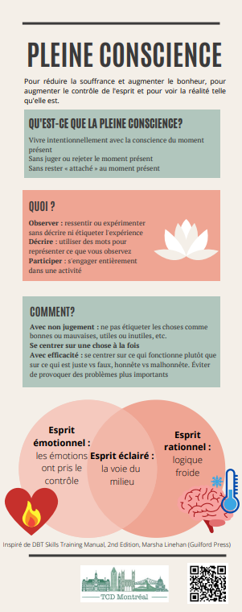

Introduction à la régulation des émotions
3
Comprendre, identifier, nommer les émotions


Retour sur la semaine 2
Avant de commencer… un petit retour sur la pratique précédente
Maintenant que vous avez commencé à explorer les compétences de pleine conscience – observer sans juger, faire une chose à la fois, agir avec efficacité – il est temps de faire une pause pour regarder en arrière.

Qu’est-ce que vous avez remarqué en vous entraînant à être présent·e à ce qui se passe, sans juger, sans fuir, sans vous disperser ?
Prenez quelques instants pour répondre aux questions ci-dessous, à votre rythme. Il ne s’agit pas d’avoir les « bonnes réponses », mais d’observer avec curiosité ce que vous avez découvert.

1. Qu’avez-vous remarqué en pratiquant sans jugement ?
Avez-vous vu à quel point l’esprit aime classer les choses comme bien ou mal, agréable ou désagréable ?
Avez-vous réussi à faire une pause, à remarquer ces jugements sans vous y accrocher ?
En quoi est-ce pareil ou différent de ce que vous faites habituellement?
En quoi est-ce que pratiquer le sans jugement pourrait aider pour gérer les émotions??
Cliquez ou appuyez ici pour entrer du texte.

2. Qu’avez-vous découvert en faisant une chose à la fois ?
Est-ce que vous avez remarqué quand votre attention partait ailleurs ?
Qu’est-ce que cela faisait de revenir à une seule action, une seule pensée, un seul moment ?
Cliquez ou appuyez ici pour entrer du texte.

3. Qu’avez-vous appris sur l’efficacité ?
Avez-vous repéré des moments où faire ce qui fonctionnait vraiment a été difficile, mais utile ?
Y a-t-il eu des situations où vous avez pu laisser de côté vos exigences pour choisir ce qui aidait vraiment ?
Qu’avez-vous observé?
Cliquez ou appuyez ici pour entrer du texte.

Et maintenant ?
Il ne s’agit pas d’être parfait, mais de continuer à pratiquer, encore et encore.
Vous venez de faire un pas important : regarder votre propre expérience de façon intentionnelle, sans porter de jugement.
C’est ça, la pleine conscience. Pas un état à atteindre, mais un chemin à emprunter, un instant à la fois.

Fiche 4. JOURNAL DES ÉMOTIONS
Nom: Début de la semaine :

Enregistrez une émotion (soit l'émotion la plus forte de la journée, celle qui a duré le plus longtemps, la plus douloureuse ou celle qui vous a posé le plus de problèmes). Analysez cette émotion. Remplissez la feuille de travail « Observer et Décrire les Émotions » (feuille de travail sur la régulation des émotions 4 ou 4a) si nécessaire, ainsi que cette fiche.

Émotion | Action | Communiquer avec les autres |  |  | Communiquer avec moi
Nom de l’émotion | Qu’est-ce que mon émotion m’a motivé à faire  (ex.: quel a été le but de cette émotion ?) | Comment mon émotion a-t-elle été exprimée aux autres ?  (apparence non-verbal, mots, actions) | Quel message mon émotion a-t-elle envoyé aux autres ? | Quel a été l’effet de mon émotion sur les autres ? | Qu’est-ce que mon émotion me disait ? | Comment ai-je vérifié les faits ?

Fiche 5. OBSERVER ET DÉCRIRE LES ÉMOTIONS
Nom: Début de la semaine :

Choisissez une réaction émotionnelle actuelle ou récente, et remplissez tous les items sur cette feuille. Si l'événement déclencheur de l'émotion sur laquelle vous travaillez est une autre émotion qui s'est produite en premier (par exemple, la peur a déclenché la colère contre vous-même), remplissez une deuxième feuille de travail pour la première émotion. Utilisez le document 6 sur la Régulation des Émotions pour trouver des idées. Écrivez au dos de cette feuille si vous avez besoin de plus d’espace.

NOM DE L’ÉMOTION : INTENSITÉ (0-100) :

ÉVENEMENT DÉCLENCHEUR de mon émotion (qui, quoi, quand, ou) : Qu’est-ce qui a déclenché l’émotion ?

FACTEURS DE VULNÉRABILITÉ : Que s’est-il passé avant qui m’ait rendu vulnérable au déclenchement de l’événement ?

INTERPRÉTATIONS (croyances, hypothèses, évaluations) de la situation.

CHANGEMENTS ET EXPÉRIENCES DU VISAGE ET DU CORPS : Qu'est-ce que je ressentais dans mon visage et mon corps ?

ENVIES D’ACTION : Qu'est-ce que j'avais envie de faire ? Qu'est-ce que j'avais envie de dire ?

LANGAGE FACIAL ET CORPOREL : Quelle était mon expression faciale ? Ma posture ? Mes gestes ?

CE QUE J’AI DIT durant la situation (soyez spécifique).

CE QUE J’AI FAIT durant la situation (soyez spécifique).

QUELLES CONSÉQUENCES l'émotion a-t-elle eue sur moi (mon état d'esprit, d’autres émotions, mon comportement, mes pensées, ma mémoire, mon corps, etc).

Dictionnaire des émotions : comprendre et nommer ses émotions
Pour apprivoiser les émotions, on peut commencer par :
- Identifier et nommer les émotions principales.
- Comprendre les déclencheurs émotionnels typiques.
- Reconnaître les pensées et interprétations associées.
- Observer les manifestations corporelles, comportements et expressions.
- Comprendre les répercussions sur le fonctionnement quotidien.
- Apprendre à valider ses émotions et à y répondre de manière adaptée.

1. La colère

Autres mots associés : amertume, fureur, exaspération, irritation, rage...
Déclencheurs fréquents :
- Obstacle à un objectif important.
- Se sentir attaqué, menacé, impuissant ou trahi.
- Frustration face à l’injustice ou à l’échec de ses attentes.
Pensées typiques :
- "C’est injuste !", "Il/elle n’aurait pas dû faire ça", "Je suis bloqué", "Je ne mérite pas ça".
Signes physiques :
- Tension musculaire, chaleur au visage, envie de crier ou de frapper.
Comportements observables :
- Cris, claquements de porte, injures, expressions menaçantes ou retrait.
Répercussions :
- Ruminations, concentration réduite, conflits interpersonnels, isolement.

2. Le dégoût
Autres mots associés : répugnance, écœurement, mépris, horreur...
Déclencheurs fréquents :
- Contact avec des choses sales ou violant vos valeurs (ex. cruauté, trahison, hypocrisie).
Pensées typiques :
- "C’est contaminé", "Je suis souillé", "C’est insupportable".
Signes physiques :
- Nausée, envie de vomir, sensation de saleté ou de rejet viscéral.
Comportements observables :
- Évitement, nettoyage compulsif, expressions de rejet, critiques dures.
Répercussions :
- Hypersensibilité morale, rejet de soi ou des autres, ruminations moralisantes.

3. L’envie

Autres mots associés : convoitise, jalousie, insatisfaction, ressentiment...
Déclencheurs fréquents :
- Comparaison sociale, perception d’injustice, sentiment de manquer.
Pensées typiques :
- "Ils ont plus que moi", "Je mérite ça", "Je suis un raté".
Signes physiques :
- Tension, envie de critiquer ou surpasser autrui, mal-être.
Comportements observables :
- Comparaison constante, critiques, isolement, compétition excessive.
Répercussions :
- Diminution de l’estime de soi, fixation sur les manques, comportements impulsifs.
4. La peur

Autres mots associés : anxiété, panique, frayeur, inquiétude...
Déclencheurs fréquents :
- Menace perçue (physique, émotionnelle ou sociale), situation inconnue.
Pensées typiques :
- "Je vais échouer", "Je ne peux pas y faire face", "Je suis en danger".
Signes physiques :
- Rythme cardiaque accéléré, sueurs, gorge serrée, tremblements.
Comportements observables :
- Évitement, fuite, repli, besoin d’assurance ou d’aide immédiate.
Répercussions :
- Hypervigilance, évitement de l’exposition, troubles anxieux.

5. La joie

Autres mots associés : plaisir, allégresse, enthousiasme, fierté...
Déclencheurs fréquents :
- Réussite, reconnaissance, amour, plaisir sensoriel ou social.
Pensées typiques :
- "C’est merveilleux", "Je suis fier", "Je suis comblé".
Signes physiques :
- Sourires, rires, sensation de chaleur, détente, énergie positive.
Comportements observables :
- Partage, spontanéité, sociabilité, humour, gestes expressifs.
Répercussions :
- Amélioration des relations, résilience accrue, optimisme.
6. La jalousie

Autres mots associés : suspicion, possessivité, insécurité, méfiance...
Déclencheurs fréquents :
- Peur de perdre un lien important ou qu’un tiers s’interpose.
Pensées typiques :
- "Il/elle va me quitter", "Je ne suis pas assez bien", "Je suis trahi(e)".
Signes physiques :
- Tension, colère mêlée à tristesse, besoin de contrôler.
Comportements observables :
- Surveillance, accusations, hypervigilance, comportements intrusifs.
Répercussions :
- Conflits relationnels, isolement, perte de confiance, dépendance affective.

7. L’amour

Autres mots associés : tendresse, désir, chaleur, attachement, bienveillance...
Déclencheurs fréquents :
- Lien de confiance, moments partagés, attraction, sécurité affective.
Pensées typiques :
- "Je veux son bonheur", "Je suis important pour quelqu’un".
Signes physiques :
- Cœur qui bat vite, sérénité, excitation agréable, envie de rapprochement.
Comportements observables :
- Contact physique, attention, compliments, expression d’affection.
Répercussions :
- Renforcement du lien, sécurité émotionnelle, confiance mutuelle.
8. La tristesse

Autres mots associés : chagrin, nostalgie, déprime, solitude, peine...
Déclencheurs fréquents :
- Perte, rejet, échec, désillusion, isolement, empathie douloureuse.
Pensées typiques :
- "Je ne m’en remettrai jamais", "Je suis seul", "Rien ne sert à rien".
Signes physiques :
- Fatigue, larmes, poitrine lourde, lenteur, perte d’énergie.
Comportements observables :
- Pleurs, retrait, ralentissement, perte d’intérêt, voix monotone.
Répercussions :
- Perte de motivation, retrait social, ruminations négatives, baisse de l’estime de soi.

Vérifier les faits
4



Retour sur la semaine 3
Cette semaine, vous avez exploré une compétence essentielle : observer et décrire vos émotions.
Reconnaître ce que vous ressentez, sans le juger ni le fuir, est une étape clé pour retrouver du pouvoir sur vos réactions. Cela demande du temps, de la patience et surtout de la pratique.
Avant de continuer, prenez un moment pour faire une pause et regarder ce que vous avez appris.
Ces questions ne cherchent pas des bonnes ou mauvaises réponses. Elles vous invitent à mieux vous connaître, en toute honnêteté et sans pression.

1. Ai-je réussi à reconnaître une émotion que j’aurais ignorée auparavant ?
Décrivez ce moment. Quelle émotion était-ce ? Qu’est-ce que cela a changé ?
Cliquez ou appuyez ici pour entrer du texte.
2. Qu’est-ce que j’ai appris sur moi-même en remplissant la fiche « Observer et décrire les émotions » ?
Y a-t-il des choses qui m’ont surpris·e ? gêné·e ? soulagé·e ?
Cliquez ou appuyez ici pour entrer du texte.
3. Y a-t-il une émotion que j’ai du mal à identifier ou à accepter ?
Pourquoi à votre avis ? D’où pourrait venir cette difficulté ?
Cliquez ou appuyez ici pour entrer du texte.
4. Ai-je remarqué un lien entre mes pensées et mes émotions cette semaine ?
Par exemple : une interprétation ou une croyance qui a renforcé une émotion ?
Cliquez ou appuyez ici pour entrer du texte.

5. Est-ce que j’ai utilisé une compétence pour m’aider à gérer une émotion difficile ?
Par exemple : respirer, nommer l’émotion, s’éloigner, écrire, demander de l’aide…
Cliquez ou appuyez ici pour entrer du texte.
7. Un mot ou une phrase pour résumer ma semaine
Qu’est-ce que j’ai envie de retenir de cette pratique ? Qu’est-ce que je veux me rappeler ?
Cliquez ou appuyez ici pour entrer du texte.
À retenir :
Chaque fois que vous prenez le temps de nommer ce que vous ressentez, vous entraînez votre capacité à réguler vos émotions. Même quand c’est inconfortable, même quand vous doutez, chaque observation compte.
Vous êtes en train de poser les bases d’un nouveau rapport à vous-même. Continuez à avancer à votre rythme.

Fiche 6. VÉRIFIEZ LES FAITS
Nom: Début de la semaine :
Il est difficile de résoudre une situation émotionnelle si vous n'avez pas les faits exacts. Vous devez savoir quel est le problème avant de pouvoir le résoudre. Cette fiche de travail vous aide à comprendre si c'est l'événement qui cause votre émotion, votre interprétation de l'événement, ou les deux. Utilisez les techniques d'observation et de description de la pleine conscience. Observez les faits, puis décrivez les faits que vous avez observés.

Étape 1 : Demandez-vous : Quelle émotion est-ce que je veux changer ?
NOM DE L’EMOTION :
INTENSITE (0-100) Avant : Après :

Étape 2 : Quel est l’ELEMENT DECLENCHEUR de ma réaction émotionnelle ?

DÉCRIVEZ L’ELEMENT DECLENCHEUR : Que s'est-il passé qui vous a conduit à avoir cette émotion ? Qui a fait quoi à qui ? Qu'est-ce qui a conduit à quoi ? En quoi cet événement vous pose-t-il problème ? Soyez très précis dans vos réponses.

VERIFIEZ LES FAITS !
Recherchez les extrêmes et les jugements dans la façon dont vous décrivez l'événement déclencheur.
REECRIVEZ les faits, si nécessaire, pour être plus précis.

Étape 3 : Quelles sont mes INTERPRETATIONS (pensées, croyances, etc.) des faits ?
Quelle est ma présomption ? Est-ce que j'ajoute mes propres interprétations à la description de l'événement déclencheur ?

VERIFIEZ LES FAITS !
Enumérez autant d'autres interprétations possibles des faits que vous pouvez.

RÉÉCRIVEZ les faits, si nécessaire. Essayez de vérifier l'exactitude de vos interprétations. Si vous ne pouvez pas vérifier les faits, rédigez une interprétation probable ou utile (c'est-à-dire, efficace).

Étape 4 : Est-ce que je vois une MENACE ?
Quelle est cette menace ? Qu'est-ce qui est menaçant pour moi dans cet événement ou cette situation ? Quelles conséquences ou issues inquiétantes est-ce que je prévois ?

VERIFIEZ LES FAITS !
Énumérez autant d'autres issues possibles que vous pouvez, compte tenu des faits.

REECRIVEZ les faits si nécessaire.
Essayez de vérifier l'exactitude de vos attentes. Si vous ne pouvez pas vérifier les issues probables, écrivez une issue probable non catastrophique auquel vous pouvez vous attendre.

Étape 5 : Est-ce que ce serait CATASTROPHIQUE, si l’issue appréhendée se produisait ? Décrivez en détail la pire issue à laquelle je peux raisonnablement m’attendre.

DECRIVEZ LES MOYENS DE FAIRE FACE A LA SITUATION si le pire se produit.

Étape 6 : Mon émotion (ou son intensité ou sa durée) CORRESPOND-ELLE AUX FAITS ? (0= pas du tout, 5= j’en suis certain).
Si vous n'êtes pas sûr que votre émotion ou votre intensité émotionnelle corresponde aux faits (par exemple, vous donnez une note de 2, 3 ou 4), continuez à vérifier les faits. Soyez aussi créatif que possible ; demandez l'avis des autres ; ou faites une expérience pour voir si vos prédictions ou interprétations sont correctes.

Décrivez ce que vous avez fait pour vérifier les faits.

Quand l’émotion correspond aux faits
Les émotions ont une fonction adaptative : elles servent à nous alerter, nous protéger, ou renforcer nos liens. Mais parfois, nos émotions sont déclenchées par des interprétations biaisées, ou leur intensité dépasse la réalité de la situation.
Vérifier les faits, c’est revenir à la réalité observable pour savoir si l’émotion est fondée et utile, ou si elle mérite d’être régulée. Par contre, il est important de savoir quand l’émotion correspond aux faits pour pouvoir agir en conséquence.

Quand une émotion correspond aux faits
Voici quelques émotions de base, leur fonction, et les situations où elles sont justifiées:
Émotion | Fonction | Correspond aux faits quand…
Peur | Nous protéger du danger | Il existe une menace réelle à notre vie, santé ou bien-être
Colère | Défendre nos limites ou objectifs | Quelqu’un viole nos droits ou entrave un but important
Dégoût | Éviter la contamination | Quelque chose est toxique, contaminé, ou nuisible
Tristesse | Nous faire intégrer une perte | Nous avons perdu quelqu’un ou quelque chose de précieux
Honte | Nous garder connectés au groupe | Nous avons enfreint une norme sociale importante
Culpabilité | Nous pousser à réparer | Nous avons agi contre nos propres valeurs
Jalousie | Protéger nos liens | Une relation importante est réellement menacée
Envie | Nous motiver à progresser | Quelqu’un a beaucoup plus que nous dans un domaine crucial
Amour | Renforcer les liens bénéfiques | Une personne améliore notre bien-être et notre sécurité

Agir à l’opposé
5

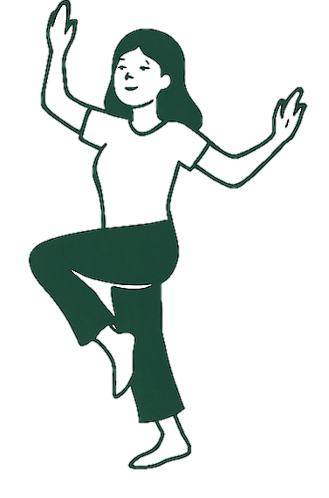

Retour sur la semaine 4
Avant de commencer… un petit retour sur la pratique précédente
Cette semaine, vous avez exploré une compétence essentielle « Vérifier les faits », c’est à dire prendre du recul pour regarder une situation avec plus de clarté et moins de jugement. En pratiquant "Vérifier les Faits", vous avez exercé votre capacité à observer plutôt qu’interpréter, à différencier la réalité de vos pensées, et à réguler vos émotions à partir d’une base plus objective.
Avant d’aller plus loin dans votre cheminement, prenez un moment pour intégrer ce que vous avez découvert. La prise de conscience est aussi précieuse que la pratique elle-même.

Réflexions proposées
Prenez quelques minutes, dans un moment calme, pour répondre aux questions suivantes. Il n’y a pas de bonne ou de mauvaise réponse — seulement votre expérience.
- Quelle situation avez-vous choisie pour pratiquer "Vérifier les Faits" ?
Qu’est-ce qui vous a poussé à la choisir ?
Cliquez ou appuyez ici pour entrer du texte.
2. Quelle émotion aviez-vous identifiée au départ ?
Était-elle claire ou floue ? Intense ou modérée ?
Cliquez ou appuyez ici pour entrer du texte.
3. En vérifiant les faits, avez-vous découvert que votre émotion :
☐ Correspondait aux faits réels
☐ Était déclenchée par une interprétation erronée
☐ Était en partie fondée, mais son intensité était excessive
☐ Autre : Cliquez ou appuyez ici pour entrer du texte.
4. Qu’avez-vous appris sur vos pensées automatiques ou interprétations ?
Y avait-il des généralisations, des jugements ou des conclusions hâtives ?
Cliquez ou appuyez ici pour entrer du texte.

5. En revoyant les faits, votre regard sur la situation a-t-il changé ?
☐ Oui, complètement
☐ Un peu
☐ Pas vraiment
☐ Je ne sais pas
Cliquez ou appuyez ici pour entrer du texte.
6. Est-ce que cela a modifié votre émotion ? Votre comportement ?
Décrivez ce qui a changé, ou ce qui est resté pareil.
Cliquez ou appuyez ici pour entrer du texte.
7. Quelle prise de conscience retirez-vous de cet exercice ?
Une idée, un schéma mental, une façon de réagir, que vous avez reconnu chez vous ?
Cliquez ou appuyez ici pour entrer du texte.

Et maintenant ?
Cette compétence n’est pas un outil magique. Elle demande de la pratique régulière, de la bienveillance envers soi-même, et une volonté d’examiner nos certitudes avec curiosité plutôt qu’avec jugement.
Mais chaque fois que vous vérifiez les faits plutôt que d’être dépassé par l’émotion, vous vous offrez un peu plus de liberté. Vous renforcez votre pouvoir d’agir, plutôt que de réagir.

Fiche 7. ACTION OPPOSÉE POUR CHANGER LES ÉMOTIONS
Nom: Début de la semaine :
Choisissez une réaction émotionnelle actuelle ou récente que vous trouvez douloureuse ou que vous voulez changer. Vérifiez si l'émotion correspond aux faits. Si ce n'est pas le cas, remarquez vos envies d'action, déterminez quelles seraient les actions opposées et faites-les. N'oubliez pas de pratiquer l'action contraire jusqu'au bout. Décrivez ce qui s'est passé.

NOM DE L’EMOTION : INTENSITE (0-100) Avant : Après :
L’EVENEMENT DECLENCHEUR DE MON EMOTION (QUI, QUOI, QUAND, OÙ) :

EST-CE QUE MON EMOTION (ou son intensité ou sa durée) EST JUSTIFIÉE ? Correspond-elle aux faits ? Est-elle efficace ?
Énumérez les faits qui justifient l'émotion et ceux qui ne le font pas. Cochez la réponse qui est la plus correcte.

Justifie | Ne justifie pas.
☐ Justifié : Faites la résolution de problème ☐ Non justifié : Continuez
(Régulation des émotions : Fiche de travail 8)

Des ENVIES D'ACTION : Qu'est-ce que j'ai envie de faire ou de dire ?

ACTION OPPOSEE : Quelles sont les actions opposées à mes pulsions ? Qu'est-ce que je ne fais pas à cause de mes émotions ? Décrivez à la fois ce qu'il faut faire et comment agir à l'opposé dans la situation.

CE QUE J'AI FAIT : Décrivez-le en détail.

COMMENT JE L'AI FAIT : Décrivez le langage corporel, l'expression du visage, la posture, les gestes et les pensées.

Quel EFFET SECONDAIRE l'action opposée a-t-elle eu sur moi (mon état d'esprit, mes autres émotions, mon comportement, mes pensées, ma mémoire, mon corps, etc.) ?

Résolution de problèmes
6




Retour sur la semaine 5
Nous vous proposons cette activité de réflexion pour consolider votre compréhension de la stratégie « agir à l’opposé » et renforcer votre motivation à l’utiliser de façon régulière. Cette réflexion vous permet de tirer des apprentissages concrets de votre propre expérience.
Installez-vous avec votre carnet ou une copie imprimée de cette activité. Soyez honnête et bienveillant·e avec vous-même. Il ne s’agit pas de « bien faire », mais de mieux vous connaître.

1. Retour sur votre expérience
Pensez à un moment cette semaine où vous avez pratiqué l’action opposée.
Quelle était l’émotion dominante que vous ressentiez ?
Exemple : peur, tristesse, colère, honte…
Cliquez ou appuyez ici pour entrer du texte.
Sur une échelle de 0 à 100, quelle était l’intensité de cette émotion au départ ?
Cliquez ou appuyez ici pour entrer du texte.
Quelle était votre impulsion première ?
(Ce que vous aviez spontanément envie de faire, de dire ou d’éviter…)
Cliquez ou appuyez ici pour entrer du texte.
Quelle action opposée avez-vous choisie de faire ?
Soyez précis·e : comportement, attitude, environnement, ton de voix, etc.
Cliquez ou appuyez ici pour entrer du texte.
Avez-vous incarné pleinement cette action (posture, regard, ton, engagement) ?
☐ Oui, complètement
☐ Partiellement
☐ Non, j’ai fait le geste mais sans y mettre tout mon corps / ma présence

Après avoir agi à l’opposé, comment votre émotion a-t-elle évolué ?
Intensité après : ___ /100
Autres sensations ou pensées nouvelles :
Cliquez ou appuyez ici pour entrer du texte.

2. Analyse : Ce que j’ai appris
Répondez librement, sans jugement.
- Qu’est-ce que cette expérience m’a appris sur mes réactions émotionnelles ?
Cliquez ou appuyez ici pour entrer du texte.
- Est-ce que j’ai découvert quelque chose d’utile ou surprenant à propos de moi-même ?
Cliquez ou appuyez ici pour entrer du texte.
- Qu’est-ce que cette situation m’a appris sur l’impact de mon comportement sur mes émotions ?
Cliquez ou appuyez ici pour entrer du texte.
- Est-ce que j’ai eu du mal à faire l’action opposée ? Qu’est-ce qui m’a aidé à y arriver quand même ?
Cliquez ou appuyez ici pour entrer du texte.
- Est-ce que cela a changé quelque chose dans ma relation à moi-même ou aux autres?
Cliquez ou appuyez ici pour entrer du texte.

3. Ancrage : ce que je veux retenir pour la suite
- Une phrase-clé que je veux garder en mémoire :
(Exemples : « Je peux ressentir une émotion sans me laisser diriger par elle. » / « Même un petit geste opposé peut changer beaucoup. »)
Cliquez ou appuyez ici pour entrer du texte.
- Une situation prochaine ou probable où je pourrais appliquer l’action opposée :
Cliquez ou appuyez ici pour entrer du texte.
- Un rappel bienveillant que je peux me donner si j’hésite à agir à l’opposé :
(Exemples : « Essaie juste 10 minutes. » / « Tu n’as pas à attendre de te sentir prêt·e pour commencer. »)
Cliquez ou appuyez ici pour entrer du texte.
Même si cela semble difficile, chaque pas compte. Agir à l’opposé ne signifie pas se forcer à être heureux·se ou calme, mais choisir de ne pas laisser une émotion guider seule le comportement. C’est un acte de présence, de courage… et souvent, de transformation.
Revenez à cette activité chaque fois que vous expérimentez une situation marquante. Vous vous construisez une bibliothèque intérieure d’expériences qui renforceront votre stabilité émotionnelle.

Fiche 8. RÉSOUDRE LES PROBLÈMES POUR CHANGER LES ÉMOTIONS
Nom: Début de la semaine :
Sélectionnez un événement qui déclenche une émotion douloureuse. Sélectionnez un événement qui peut être changé. Transformez l'événement en un problème à résoudre. Suivez les étapes ci-dessous et décrivez ce qui s'est passé.

NOM DE L’EMOTION : INTENSITE (0-100) Avant : Après :

- Quel est le problème ? Décrivez le problème à l'origine de vos émotions. Qu'est-ce qui fait de cette situation un problème ?

- Vérifiez les faits pour vous assurer que vous avez le bon problème. Décrivez ce que vous avez fait pour être sûr de vos faits. (Voir la fiche de travail 6 sur la régulation des émotions si vous avez besoin d’aide).

Réécrivez le problème si nécessaire pour vous en tenir aux faits.

3. Quel est l'objectif réaliste à court terme de votre résolution de problème ? Que doit-il se passer pour que vous pensiez avoir fait des progrès ?

4. Réfléchissez à des solutions : Dressez la liste de toutes les solutions et stratégies d'adaptation auxquelles vous pouvez penser. N'évaluez pas !

5. Quelles sont les deux meilleures idées (les plus susceptibles d'atteindre votre objectif, les plus réalisables)?

POUR | Solution 1 | Solution 2
CONTRE | Solution1 | Solution 2

6. Choisissez la solution à essayer ; dressez la liste des étapes nécessaires ; vérifiez les étapes que vous effectuez et leur efficacité.

Etape | Décrire | Fait | Que s’est-il passé ?

7. Avez-vous atteint votre objectif ? Si oui, décrivez-le. Sinon, que pouvez-vous faire ensuite ?

Y a-t-il maintenant un nouveau problème à résoudre ? Si oui, décrivez-le, et résolvez à nouveau le problème.

Infographie : Régulation des émotions
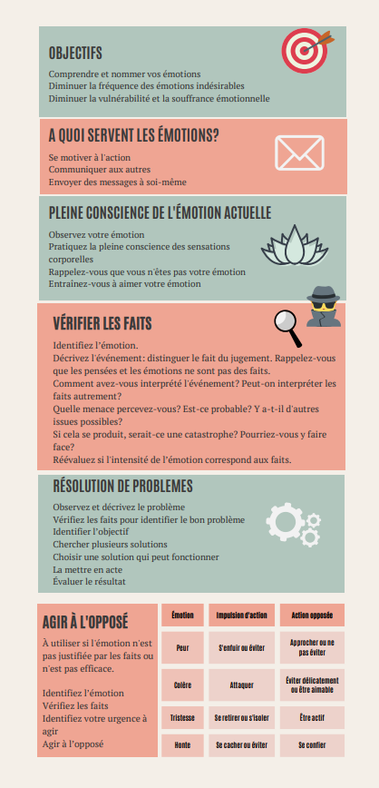

Accumuler les émotions positives
7
et bâtir la maîtrise



Retour sur la semaine 6
Vous venez de passer une semaine à pratiquer la résolution de problème. D'abord, permettez-vous de reconnaître l'effort que cela a demandé. Approcher ses difficultés avec méthode, chercher des solutions concrètes, expérimenter, parfois échouer, parfois réussir… tout cela demande du courage, de la patience, et un certain engagement envers vous-même.
Avant d’aller plus loin, posons une question simple mais essentielle :
Qu’avez-vous appris, cette semaine, en résolvant des problèmes ?
Prenez un moment pour y réfléchir. Ne cherchez pas de « bonne » réponse. Formulez simplement vos constatations, telles qu’elles se présentent aujourd’hui.
Cliquez ou appuyez ici pour entrer du texte.
Quelques pistes pour nourrir votre réflexion :
- Est-ce que certaines émotions (colère, peur, tristesse, honte…) vous ont freiné dans votre capacité à résoudre vos problèmes ? Si oui, comment l’avez-vous géré ?
Cliquez ou appuyez ici pour entrer du texte.
- Avez-vous remarqué des situations où vous avez spontanément utilisé la résolution de problème, sans même y penser ? Si oui, qu’est-ce que cela vous dit sur votre progression ?
Cliquez ou appuyez ici pour entrer du texte.
- Y a-t-il des solutions que vous avez mises en place qui ont vraiment changé les choses ? Lesquelles ?
Cliquez ou appuyez ici pour entrer du texte.
- À l’inverse, avez-vous constaté que certaines solutions ne fonctionnaient pas du tout ? Pourquoi, selon vous ?
Cliquez ou appuyez ici pour entrer du texte.
- Avez-vous observé un impact émotionnel après avoir appliqué une solution ? Moins d’angoisse ? Plus de confiance ? Plus de clarté ?
Cliquez ou appuyez ici pour entrer du texte.
- Avez-vous été tenté·e d’abandonner ? Si oui, qu’est-ce qui vous a permis de continuer (ou non) ?
Cliquez ou appuyez ici pour entrer du texte.
Ce que vous renforcez en vous
En pratiquant la résolution de problème, vous avez travaillé bien plus que des compétences techniques. Vous avez renforcé votre autonomie émotionnelle. Vous avez appris à agir au lieu de subir, à reprendre du pouvoir là où vous vous sentiez impuissant·e, et parfois simplement à supporter ce qui ne peut pas être changé, sans y perdre tout votre équilibre.
C’est cela, la TCD : construire une vie qui vaut la peine d’être vécue, même au milieu de la souffrance. Vous apprenez à vous adapter sans vous renier, à prendre soin de vous sans attendre que le monde change pour vous faciliter la tâche.
Avant de poursuivre
Prenez un cahier, une feuille, ou votre carnet de bord, et répondez à cette question :
« En pratiquant la résolution de problème cette semaine, qu’est-ce que j’ai compris sur moi ? Sur mes façons d’agir ? Sur mes blocages ? Sur mes ressources ? »
Vous pouvez aussi écrire librement un retour d’expérience, ou noter les difficultés qui restent à explorer. Ce que vous écrirez maintenant pourra vous guider plus tard, lorsque vous traverserez une période plus difficile.
Cliquez ou appuyez ici pour entrer du texte.

Fiche 27. LISTE DES ÉVÉNEMENTS PLAISANTS
Nom: Début de la semaine :
Cochez les activités que vous comptez pratiquer cette semaine.

1. ☐Travailler sur ma voiture.
2. ☐ Planifier une carrière.
3. ☐ Se désendetter (payer ses dettes).
4. ☐ Collectionner des objets (cartes de baseball, pièces de monnaie, timbres, pierres, coquillages, etc.).
5. ☐ Partir en vacances.
6. ☐ Penser à ce que sera ma vie quand j'aurai terminé mes études.
7. ☐ Recycler de vieux objets.
8. ☐ Aller à un rendez-vous galant.
9. ☐ Se détendre.
10. ☐ Aller voir ou regarder un film.
11. ☐ Faire du jogging, marcher.
12. ☐ Penser : " J'ai fait une journée de travail complète "
13. ☐ Écouter de la musique.
14. ☐ Penser aux fêtes passées.
15. ☐ Acheter des gadgets ménagers.
16. ☐ S'allonger au soleil.
17. ☐ Planifier un changement de carrière.
18. ☐ Rire.
19. ☐ Penser à des voyages passés
20. ☐ Écouter d'autres personnes
21. ☐ Lire des magazines ou des journaux
22. ☐ S'adonner à des passe-temps (collectionner des timbres, collection de timbres, modélisme, etc.)
23. ☐ Passer une soirée avec de bons amis
24. ☐ Planifier les activités de la journée
25. ☐ Rencontrer de nouvelles personnes
26. ☐ Se souvenir de beaux paysages
27. ☐ Économiser de l’argent
28. ☐ Rentrer à la maison après le travail
29. ☐ Manger
30. ☐ Pratiquer le karaté, le judo ou le yoga
31. ☐ Penser à la retraite
32. ☐ Réparer les objets de la maison
33. ☐ Travailler sur des machines (voitures, bateaux…)
34. ☐ Se souvenir des paroles et des actes de personnes aimantes
35. ☐ Porter des vêtements choquants
36. ☐ Avoir des soirées tranquilles
37. ☐ Prendre soin de mes plantes
38. ☐ Acheter, vendre des actions
39. ☐ Aller à la piscine
40. ☐ Gribouiller
41. ☐ Faire de l’exercice
42. ☐ Collectionner de vieux objets
43. ☐ Aller à une fête
44. ☐ Penser à acheter des choses
45. ☐ Jouer au golf
46. ☐ Jouer au football
47. ☐ Faire voler des cerfs-volants
48. ☐ Avoir des discussions avec des amis
49. ☐ Avoir des réunions de famille
50. ☐ Faire du vélo ou de la moto
51. ☐ Courir sur une piste
52. ☐ Faire du camping
53. ☐ Chanter à la maison
54. ☐ Arranger des fleurs
55. ☐ Pratiquer une religion (aller à l’église, prier en groupe, etc.)
56. ☐ Organiser des outils
57. ☐ Aller à la plage
58. ☐ Penser "Je suis une personne bien".
59. ☐ Passer une journée sans rien faire
60. ☐ Aller à des réunions de classe
61. ☐ Faire du skateboard, de la planche à roulettes, faire du roller
62. ☐ Faire de la voile ou du bateau à moteur
63. ☐ Voyager ou partir en vacances
64. ☐ Peindre
65. ☐ Faire quelque chose spontanément 66. Faire de la broderie, du tricot, etc.
67. ☐ Dormir
68. ☐ Conduire
69. ☐ Recevoir, faire des fêtes
70. ☐ Fréquenter des clubs (clubs de jardinage, parents sans partenaires, etc.)
71. ☐ Penser à se marier
72. ☐ Aller à la chasse (suite à la page suivante)

73. ☐ Chanter en groupe
74. ☐ Flirter
75. ☐ Jouer d'un instrument de musique
76. ☐ Faire de l'art et de l’artisanat
77. ☐ Fabriquer un cadeau pour quelqu’un
78. ☐ Acheter/télécharger de la musique
79. ☐ Regarder la boxe ou la lutte
80. ☐ Organiser des fêtes
81. ☐ Faire la cuisine
82. ☐ Faire de la randonnée
83. ☐ Écrire (livres, poèmes, articles)
84. ☐ Coudre
85. ☐ Acheter des vêtements
86. ☐ Aller au restaurant
87. ☐ Travailler
88. ☐ Discuter de livres ; participer à un club de lecture
89. ☐ Faire du tourisme
90. ☐ Se faire une manucure/pédicure ou un soin du visage
91. ☐ Aller au salon de beauté
92. ☐ Prendre un café tôt le matin et lire le journal
93. ☐ Jouer au tennis
94. ☐ S’embrasser
95. ☐ Regarder mes enfants (jouer)
96. ☐ Penser : " J'ai beaucoup plus d'atouts que la plupart des gens »
97. ☐ Aller à des pièces de théâtre et à des concerts
98. ☐ Rêvasser
99. ☐ Planifier de retourner à l’école
100. ☐ Penser au sexe
101. ☐ Faire un tour en voiture
102. ☐ Remettre en état des meubles
103. ☐ Regarder la télévision
104. ☐ Faire des listes de tâches
105. ☐ Marcher dans les bois (ou au bord de l’eau)
106. ☐ Acheter des cadeaux
107. ☐ Terminer une tâche
108. ☐ Assister à un sport de spectateur (course automobile, courses de chevaux)
109. ☐ Enseigner
110. ☐ Photographie
111. ☐ Aller à la pêche
112. ☐ Penser à des événements agréables
113. ☐ Suivre un régime alimentaire
114. ☐ Jouer avec des animaux.
115. ☐ Prendre l’avion
116. ☐ Lire de la fiction
117. ☐ Agir
118. ☐ Être seul
119. ☐ Écrire des entrées de journal ou des lettres
120. ☐ Faire le ménage
121. ☐ Lire des textes non fictionnels
122. ☐ Accompagner les enfants dans leurs déplacements
123. ☐ Danser
124. ☐ Faire de l’haltérophilie
125. ☐ Aller à un pique-nique
126. ☐ Se dire " j'ai bien fait ça " après avoir fait quelque chose
127. ☐ Méditer, faire du yoga
128. ☐ Dîner avec un ami
129. ☐ Aller à la montagne
130. ☐ Jouer au hockey
131. ☐ Travailler l'argile ou la poterie
132. ☐ Souffler le verre
133. ☐ Aller faire du ski
134. ☐ S’habiller
135. ☐ Réfléchir à la façon dont j'ai progressé.
136. ☐ Acheter de petites choses pour moi (parfum, balles de golf, etc.)
137. ☐ Parler au téléphone
138. ☐ Aller dans des musées
139. ☐ Avoir des pensées religieuses
140. ☐ Allumer des bougies
141. ☐ Canot-kayak en eaux vives/rafting
142. ☐ Aller au bowling
143. ☐ Travailler le bois
144. ☐ Fantasmer sur l'avenir
145. ☐ Prendre des cours de ballet ou de claquettes
146. ☐ Débattre
147. ☐ S'asseoir dans un café-terrasse
148. ☐ Avoir un aquarium
149. ☐ Participer à des événements d'"histoire vivante"
150. ☐ Tricoter
151. ☐ Faire des mots croisés
152. ☐ Jouer au billard
153. ☐ Se faire masser
154. ☐ Dire "Je t’aime".
155. ☐ Jouer à la balle, s'entraîner à la batte
156. ☐ Tirer au panier
157. ☐ Voir et/ou montrer des photos
158. ☐ Penser à mes qualités
159. ☐ Résoudre mentalement des énigmes
160. ☐ Avoir une discussion politique
161. ☐ Acheter des livres

162. ☐ Prendre un sauna ou un bain de vapeur
163. ☐ Faire le tour des ventes de garage
164. ☐ Penser à fonder une famille
165. ☐ Penser à des moments heureux de mon enfance
166. ☐ Dépenser sans compter
167. ☐ Faire de l’équitation
168. ☐ Faire quelque chose de nouveau
169. ☐ Travailler sur des casses-têtes
170. ☐ Jouer aux cartes
171. ☐ Penser : " Je suis une personne qui peut se débrouiller "
172. ☐ Faire une sieste
173. ☐ Déterminer mon parfum préféré
174. ☐ Faire une carte et la donner à quelqu'un qui m'est cher
175. ☐ Envoyer un mesÉclairé instantané/un texto à quelqu'un
176. ☐ Jouer à un jeu de société (par exemple, Monopoly, Life, Clue, Sorry)
177. ☐ Enfiler mon vêtement préféré
178. ☐ Faire un smoothie et le boire lentement
179. ☐ Me maquiller
180. ☐ Penser aux qualités d'un ami.
181. ☐ Terminer quelque chose dont je suis fier
182. ☐ Surprendre quelqu'un avec une faveur
183. ☐ Surfer sur l’Internet
184. ☐ Jouer à des jeux vidéo
185. ☐ Envoyer un e-mail à des amis
186. ☐ Faire de la marche ou de la luge pendant qu'il neige
187. ☐ Se faire couper les cheveux
188. ☐ Installer un nouveau logiciel
189. ☐ Acheter un CD ou de la musique sur iTunes
190. ☐ Regarder le sport à la télévision
191. ☐ Prendre soin de mes animaux domestiques
192. ☐ Faire du bénévolat
193. ☐ Regarder de la comédie sur YouTube
194. ☐ Travailler dans mon jardin
195. ☐ Participer à un spectacle public (par exemple, un flash mob)
196. ☐ Bloguer
197. ☐ Se battre pour une cause
198. ☐ Mener des expériences
199. ☐ Exprimer mon amour à quelqu'un
200. ☐ Faire des excursions, des promenades dans la nature, explorer (s'éloigner des routes connues, spéléologie)
201. ☐ Récolter des objets naturels (aliments ou fruits sauvages, bois flotté)
202. ☐ Aller en ville ou dans un centre commercial
203. ☐ Aller à une foire, une fête foraine, un cirque, un zoo ou un parc d'attractions
204. ☐ Aller à la bibliothèque
205. ☐ Rejoindre ou former un groupe
206. ☐ Apprendre à faire quelque chose de nouveau
207. ☐ Écouter les sons de la nature
208. ☐ Regarder la lune ou les étoiles
209. ☐ Travail à l'extérieur (couper du bois, travaux agricoles)
210. ☐ Pratiquer des sports organisés (baseball, softball, football, frisbee, handball, paddleball, squash, tennis, volleyball, etc.)
211. ☐ Jouer dans le sable, dans un ruisseau, dans l'herbe ; donner des coups de pied dans des feuilles, des cailloux, etc.
212. ☐ Protester contre des conditions sociales, politiques ou environnementales.
213. ☐ Lire des dessins animés ou des bandes dessinées
214. ☐ Lire des œuvres sacrées
215. ☐ Réaménager ou redécorer ma chambre ou la maison
216. ☐ Vendre ou échanger quelque chose
217. ☐ Faire de la motoneige ou conduire un "dune buggy"/VTT
218. ☐ Réseautage social
219. ☐ Faire trempette dans la baignoire
220. ☐ Apprendre ou parler une langue étrangère
221. ☐ Parler au téléphone
222. ☐ Composer ou arranger des chansons ou de la musique
223. ☐ Faire des achats dans une friperie
224. ☐ Utiliser un ordinateur
225. ☐ Rendre visite à des personnes malades, isolées ou en difficulté.
226. ☐ Autre : _________________________________
227. ☐ Autre : ________________________________
228. ☐ Autre : ________________________________

Accumuler des émotions positives à long terme : se centrer sur les valeurs pour bâtir une vie qui vaut la peine d’être vécue
- En « Esprit Éclairé », vous pouvez réfléchir à l’importance que vous accordez à ces différentes valeurs et priorités. Cochez celles qui sont importantes pour vous et notez-en d’autres si besoin.
- Notez vos trois valeurs les plus importantes.
- Écrivez un objectif concret pour une de ces valeurs et listez les petites étapes vers cet objectif.
- Engagez-vous à faire la première étape dès aujourd’hui.

☐ S’occuper des relations
- Réparer les anciennes relations
- Accéder à de nouvelles relations
- Travailler sur les relations actuelles
- Mettre un terme aux relations destructives

☐ Faire partie d’un groupe
- Avoir des relations étroites et satisfaisantes
- Avoir un sentiment d’appartenance
- Recevoir de l’affection et de l’amour
- Être impliqué et garder des amis proches
- Avoir une famille proche
- Partager avec des personnes importantes

☐ Avoir du pouvoir et influencer les autres
- Avoir de l’autorité
- Être un leader
- Gagner de l’argent
- Être respecté et reconnu
- Faire concurrence avec succès
- Être Populaire

☐ Réaliser des choses importantes
- Atteindre des objectifs significatifs
- Être productif
- Œuvrer dur
- Être ambitieux

☐ Vivre une vie de plaisir et de satisfaction
- Prendre du bon temps
- Rechercher l’amusement
- Avoir du temps libre
- Apprécier son travail

☐ Avoir une vie passionnante
- Essayer de nouvelles choses
- Être audacieux
- Vivre une vie pleine d’aventures

☐ Se comporter respectueusement
- Être humble et modeste
- Suivre les traditions
- Respecter les règles
- Bien traiter les autres

☐ Faire preuve d’autodétermination
- Suivre son propre chemin
- Être créatif et original
- Prendre ses propres décisions
- Être indépendant
- Avoir la liberté de penser et d’agir

☐ Avoir une spiritualité
- Vivre selon des principes spirituels
- Pratiquer une foi ou religion
- Comprendre sa vocation et le sens de la vie
- Trouver un sens durable

☐ Être en sécurité
- Vivre dans un environnement sûr
- Être en bonne santé physique
- Avoir un revenu stable

☐ Honorer le bien universel
- Être équitable
- Comprendre et accepter les différences
- Prendre soin de la nature

☐ Contribuer à la communauté
- Aider les autres
- Être loyal et engagé
- S’impliquer pour une cause plus large
- Faire des sacrifices pour les autres
☐ Travailler sur son épanouissement personnel
- Développer une philosophie de vie
- Apprendre et se développer continuellement

☐ Avoir de l’intégrité
- Être honnête
- Être responsable
- Vivre avec courage
- Accepter la vie telle qu’elle est

Fiche 10. PASSER DES VALEURS AUX ÉTAPES D'ACTIONS SPÉCIFIQUES
Nom: Début de la semaine :

Une fois que vous avez déterminé vos valeurs, l'étape suivante consiste à décider des choses spécifiques que vous pouvez faire ou atteindre (objectifs) qui rendront votre vie plus conforme à vos valeurs. Une fois que vous avez des objectifs, vous pouvez déterminer les mesures à prendre pour les atteindre.

Exemple : Valeur : Faire partie d’un groupe.
Objectifs possibles :
- Se faire des amis,
- Trouver une activité de loisir en groupe,
- Renforcer mes liens avec mes collègues.
Choisissez un objectif sur lequel travailler dès maintenant :
- Trouver une activité de loisir en groupe.
Définir quelques étapes d'action qui me permettront d'atteindre mon objectif.
- Consulter la brochure de loisirs de ma ville,
- Aller à la bibliothèque de la ville et demander si des activités sont organisées par eux,
- Consulter le répertoire de mon ancienne université.

1. Choisissez une de vos valeurs :
2. Identifiez trois objectifs :

☐
☐
☐
3. Cochez un objectif sur lequel
travailler dès maintenant

4. Identifiez les étapes que vous pouvez faire dès maintenant pour vous rapprocher de cet objectif.
Cliquez ou appuyez ici pour entrer du texte.
5. Faites une étape d'action maintenant.

Décrivez ce que vous avez fait : Décrivez ce qui s'est passé ensuite :

Capable d’anticiper pour faire face
8
et PLEASE



Retour sur la semaine 7
Bienvenue dans votre espace de réflexion hebdomadaire !
Prendre le temps de faire le point sur ce que vous avez vécu et appris est essentiel pour progresser dans votre parcours d’apprentissage. Cette semaine, vous avez travaillé sur trois compétences clés :
A. Accumuler des émotions positives à court terme
Vous avez appris à savourer les petits moments agréables du quotidien pour booster votre bien-être immédiat.
B. Accumuler des émotions positives à long terme
Vous avez découvert comment construire une vie pleine de sens en vous engageant dans des actions qui génèrent des émotions positives durables.
C. Bâtir une expertise (ou construire votre maîtrise)
Nous avez vu comment développer votre confiance et votre compétence en relevant des défis adaptés, pour mieux faire face aux situations difficiles et renforcer votre résilience émotionnelle.

1. Accumuler des émotions positives à court terme
Quelles petites choses agréables ou positives avez-vous remarquées ou vécues cette semaine ?
Peut-être un sourire échangé, un moment de détente, un compliment reçu, ou une activité qui vous a fait du bien.
Réfléchissez et notez :
- Quelles ont été ces expériences ?
Cliquez ou appuyez ici pour entrer du texte.
- Comment vous êtes-vous senti·e sur le moment ?
Cliquez ou appuyez ici pour entrer du texte.

2. Accumuler des émotions positives à long terme
Avez-vous commencé ou continué une activité qui vous apporte de la satisfaction durable ?
Par exemple, un projet personnel, un hobby, un apprentissage ou une relation enrichissante.
Pensez à :
- Ce qui vous motive à poursuivre cette activité.
Cliquez ou appuyez ici pour entrer du texte.
- Les effets positifs que vous avez ressentis au fil des jours.
Cliquez ou appuyez ici pour entrer du texte.
3. Bâtir votre expertise
Quelles actions avez-vous faites cette semaine pour vous sentir plus compétent·e, confiant·e et capable de gérer des situations difficiles ?
Posez-vous ces questions :
- Qu’ai-je accompli, même une toute petite chose ?
Cliquez ou appuyez ici pour entrer du texte.
- Ai-je relevé un défi, ou essayé quelque chose de nouveau ?
Cliquez ou appuyez ici pour entrer du texte.
- Comment ai-je ressenti ce progrès ?
Cliquez ou appuyez ici pour entrer du texte.

Votre retour d’expérience
Prenez un moment pour écrire vos réponses ou simplement réfléchir à ces points. Vous pouvez aussi noter vos difficultés ou ce que vous souhaiteriez améliorer pour la semaine prochaine.
Cliquez ou appuyez ici pour entrer du texte.

Pourquoi cette réflexion est-elle importante ?
Faire ce bilan vous aide à :
- Renforcer votre motivation
- Reconnaître vos progrès
- Ajuster vos objectifs pour mieux réussir
- Cultiver une attitude positive et bienveillante envers vous-même

N’hésitez pas à revenir sur cette page chaque semaine. Votre engagement régulier est la clé de votre épanouissement personnel !

Fiche 11. BÂTIR UNE EXPERTISE ET ÊTRE CAPABLE D’ANTICIPER POUR FAIRE FACE
Nom: Début de la semaine :

Dans la colonne de gauche, inscrivez les jours de la semaine. Puis, dans la première colonne, écrivez vos projets de mise en pratique de la maîtrise dans la rubrique "Bâtir une expertise". À la fin de la journée, écrivez dans la deuxième colonne ce que vous avez fait pour accroître votre sentiment de maîtrise. Sous la rubrique "Être Capable d’anticiper", décrivez une situation problématique dans la première colonne, puis décrivez dans la deuxième colonne comment vous avez imaginé faire face avec habileté. Vérifiez également si cela vous a aidé.

Jour | Bâtir une expertise |  | Être Capable d’anticiper
Jour | Activités planifiées pour développer la maîtrise | Activités que j’ai faites pour développer la maîtrise | Situation problématique anticipée | Comment j'ai imaginé faire face efficacement (décrire)
 |  |  |  | Aidant (cocher) ? ☐Oui ☐Non.
 |  |  |  | Aidant (cocher) ? ☐Oui ☐Non.

Fiche 12. Pratiquer les Compétences PLEASE
Nom: Début de la semaine :
Dans la colonne de gauche, inscrivez les jours de la semaine. Ensuite, écrivez ce que vous avez fait pour pratiquer chacune des compétences PLEASE. En bas de chaque colonne, cochez si la pratique de cette compétence a été utile au cours de la semaine.

Jour | Décrire comment j’ai Pris soin de La santé. | Décrire comment j’ai  Évité les substances | Décrire comment j’ai équilibré l’Alimentation | Décrire comment j’ai  équilibré le Sommeil | Décrire comment j’ai fait de l’Exercice Aidant?
 | Aidant (cocher) ?  ☐Oui ☐Non. | Aidant (cocher) ?  ☐Oui ☐Non. | Aidant (cocher) ?  ☐Oui ☐Non. | Aidant (cocher) ?  ☐Oui ☐Non. | Aidant (cocher) ?  ☐Oui ☐Non.

Pleine conscience des émotions actuelles
9
et bilan d’étapes



Retour sur la semaine 8
Prenez quelques instants pour répondre aux questions suivantes :
Capable d’anticiper pour faire face
Dans quelles situations ai-je anticipé pour faire face cette semaine ?
(Même une petite situation compte)
Cliquez ou appuyez ici pour entrer du texte.
Quelle stratégie m’a le plus aidé(e) ?
(ex : visualisation, phrases-clés, respiration, répétition mentale, affirmation de soi…)
Cliquez ou appuyez ici pour entrer du texte.
Qu’est-ce que cela a changé dans ma manière de réagir ?
Cliquez ou appuyez ici pour entrer du texte.

PLEASE – Mon niveau de soin cette semaine
Cochez chaque domaine où vous avez pris soin de vous :
Élément | Oui | Un peu | Non | Commentaires
Santé physique (soins médicaux, douleurs) | ☐ | ☐ | ☐ | Cliquez ou appuyez ici pour entrer du texte.
Alimentation équilibrée et régulière | ☐ | ☐ | ☐ | Cliquez ou appuyez ici pour entrer du texte.
Sommeil réparateur | ☐ | ☐ | ☐ | Cliquez ou appuyez ici pour entrer du texte.
Exercice physique adapté | ☐ | ☐ | ☐ | Cliquez ou appuyez ici pour entrer du texte.
Évitement des substances nocives (alcool, drogue, abus médicamenteux) | ☐ | ☐ | ☐ | Cliquez ou appuyez ici pour entrer du texte.
Y a-t-il un domaine PLEASE que j’ai tendance à négliger ? Pourquoi ?
Cliquez ou appuyez ici pour entrer du texte.

Ai-je remarqué un lien entre mon état émotionnel et mon état physique ?
Cliquez ou appuyez ici pour entrer du texte.

Ce que j’ai appris sur moi
Quel a été mon progrès cette semaine ?
(Même minime, reconnaissez-le)
Cliquez ou appuyez ici pour entrer du texte.

Quel a été mon plus grand défi ?
Cliquez ou appuyez ici pour entrer du texte.

Que puis-je retenir comme force ou qualité personnelle ?
Cliquez ou appuyez ici pour entrer du texte.

Préparer la suite
Une situation à venir que je peux anticiper :
Cliquez ou appuyez ici pour entrer du texte.
Une action concrète pour prendre soin de mon corps cette semaine :
Cliquez ou appuyez ici pour entrer du texte.
Une phrase d’encouragement que je choisis pour moi-même :
(Ex : “Je suis en train de construire ma stabilité, un pas à la fois.”)
Cliquez ou appuyez ici pour entrer du texte.
Réflexion finale : construire une vie qui vaut la peine d’être vécue
Prenez un moment pour réfléchir à cette question essentielle :
Cliquez ou appuyez ici pour entrer du texte.
Cette semaine, qu’est-ce qui m’a rapproché(e), même un peu, de la vie que je veux construire ?
Cliquez ou appuyez ici pour entrer du texte.

Quand les compétences ne fonctionnent pas : comment faire face aux blocages
Choisissez une situation récente où vous avez tenté d’utiliser une compétence TCD mais sans succès. Répondez aux questions suivantes.
- Quelle compétence ai-je utilisée ?
Cliquez ou appuyez ici pour entrer du texte.
- Est-ce que j’étais vulnérable biologiquement (sommeil, alimentation, substances, etc.) ?
Cliquez ou appuyez ici pour entrer du texte.
- Ai-je suivi toutes les étapes de la compétence ? Ai-je bien compris son fonctionnement ?
Cliquez ou appuyez ici pour entrer du texte.
- Est-ce que quelque chose dans mon environnement renforçait mon émotion ?
Cliquez ou appuyez ici pour entrer du texte.
- Ai-je mis suffisamment de temps et d’effort ? Ai-je abandonné trop tôt ?
Cliquez ou appuyez ici pour entrer du texte.
- Est-ce que j’étais trop bouleversé pour une compétence complexe ?
Cliquez ou appuyez ici pour entrer du texte.
- Est-ce que j’étais influencé(e) par des mythes ou croyances sur les émotions ?
Cliquez ou appuyez ici pour entrer du texte.
Qu’est-ce que je pourrais essayer différemment la prochaine fois ?
Cliquez ou appuyez ici pour entrer du texte.

Infographie: regulation des émotions
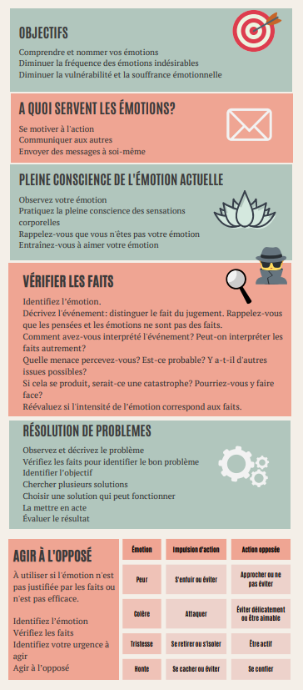
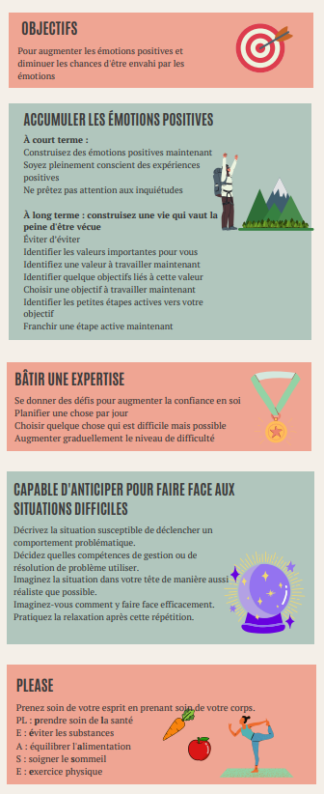
Bilan : Où en êtes-vous maintenant ?
Nous vous invitons maintenant à réfléchir à votre cheminement. Il s'agit d'évaluer vos progrès en lien avec trois objectifs du programme d'autosoins basé sur la TCD, ainsi que de faire le point sur votre niveau de maîtrise des compétences enseignées au fil des séances.
L’objectif est de vous aider à prendre conscience des changements, à identifier ce qui fonctionne pour vous et à repérer les habiletés à continuer à développer.

Réflexion sur trois objectifs généraux
Objectif 1 – Mieux réguler vos émotions
- Avez-vous développé une meilleure compréhension de vos émotions ?
- Êtes-vous capable de les nommer plus facilement ?
- Avez-vous remarqué des situations où vous réagissez de façon plus calme ou plus intentionnelle ?
Commentaires :Cliquez ou appuyez ici pour entrer du texte.
Objectif 2 – Réduire les comportements problématiques liés aux émotions
- Avez-vous pu diminuer certains comportements impulsifs ou problématiques ?
- Avez-vous réussi à utiliser des habiletés en situation réelle pour faire face autrement ?
- Quels sont les obstacles les plus fréquents que vous avez rencontrés ?
Commentaires : Cliquez ou appuyez ici pour entrer du texte.
Objectif 3 – Construire une vie qui vaut la peine d’être vécue
- Avez-vous commencé à identifier ce qui compte le plus pour vous (valeurs) ?
- Avez-vous pris des actions concrètes dans cette direction ?
- Avez-vous connu des moments où vous vous êtes senti(e) en cohérence avec vous-même ?
Commentaires : Cliquez ou appuyez ici pour entrer du texte.

Réflexion sur vos 3 objectifs personnels :
Objectif 1 :Cliquez ou appuyez ici pour entrer du texte.
Objectif 2 :Cliquez ou appuyez ici pour entrer du texte.
Objectif 3 : Cliquez ou appuyez ici pour entrer du texte.
Bilan de votre niveau de maîtrise des compétences :
Pour chaque compétence enseignée, cochez la colonne qui correspond à votre expérience:
- Je l’utilise régulièrement et efficacement
- Je l’ai utilisée parfois mais je dois encore pratiquer
- Je ne l’ai pas encore vraiment utilisée ou comprise
Compétences de pleine conscience
Compétence | Utilisation régulière | À pratiquer davantage | Pas encore utilisée
Observer | ☐ | ☐ | ☐
Décrire | ☐ | ☐ | ☐
Participer | ☐ | ☐ | ☐
Sans jugement | ☐ | ☐ | ☐
Une chose à la fois | ☐ | ☐ | ☐
Efficacement | ☐ | ☐ | ☐
Esprit sage / éclairé | ☐ | ☐ | ☐

Compétences de régulation des émotions
Compétence | Utilisation régulière | À pratiquer davantage
Comprendre et nommer les émotions | ☐ | ☐
Vérifier les faits | ☐ | ☐
Agir à l’opposé | ☐ | ☐
Résolution de problème | ☐ | ☐
Accumuler des émotions positives (court terme) | ☐ | ☐
Accumuler des émotions positives (long terme) | ☐ | ☐
Bâtir sa maîtrise | ☐ | ☐
Comme si vous y étiez | ☐ | ☐
PLEASE (prendre soin du corps et de l’esprit) | ☐ | ☐

Commentaires supplémentaires : Cliquez ou appuyez ici pour entrer du texte.

Test objectif : échelle DERS
Si vous aviez rempli l’échelle DERS (Échelle des difficultés de régulation des émotions) en début de programme, prenez un moment pour la refaire en ligne ici (ou dans ce cahier)
www.psychomedia.qc.ca/tests/echelle-de-difficultes-de-regulation-des-emotions

Résultats :
- Score initial (si connu) : ___________
- Score actuel : ___________
Commentaires ou surprises :Cliquez ou appuyez ici pour entrer du texte.

Planifier la suite
Quelques questions pour vous aider à planifier la suite :
- Quelles compétences avez-vous envie de continuer à pratiquer ou approfondir ?
Cliquez ou appuyez ici pour entrer du texte.
- Qu’est-ce qui vous a le plus aidé à progresser jusqu’ici ?
Cliquez ou appuyez ici pour entrer du texte.
- Quels sont les obstacles qui vous restent à surmonter ?
Cliquez ou appuyez ici pour entrer du texte.
- Quelle est une action concrète que vous pouvez faire cette semaine pour prendre soin de vous ou aller vers ce qui a du sens pour vous ?
Cliquez ou appuyez ici pour entrer du texte.

Conclusion
Ce bilan est un moment de pause pour observer, sans jugement, où vous en êtes dans votre processus. Vous n’avez pas besoin d’avoir tout maîtrisé. Ce qui compte, c’est d’avoir avancé, même par petits pas, vers vos objectifs de gestion des émotions et d’amélioration de vos relations interpersonnelles

Introduction à la tolérance à la détresse :
10
STOP, avantages et inconvénients, TIP

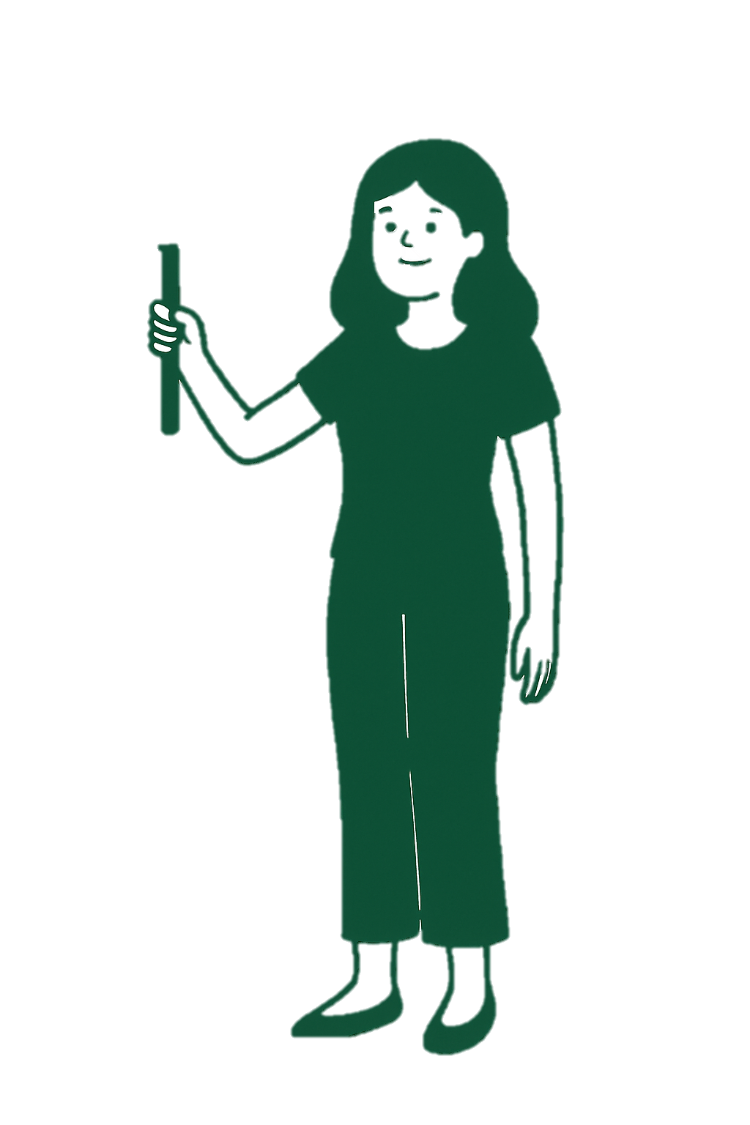

Réfléchir à un objectif personnel
Choisissez une des trois raisons d’utiliser la tolérance à la détresse qui résonne le plus avec vous :
☐ Survivre à une crise sans empirer
☐ Accepter la réalité telle qu’elle est
☐ Retrouver la liberté intérieure
Écrivez une situation vécue ou possible où vous pourriez utiliser une habileté de crise. Quelle stratégie essayeriez-vous ? Que pourriez-vous éviter d’aggraver ?
Cliquez ou appuyez ici pour entrer du texte.

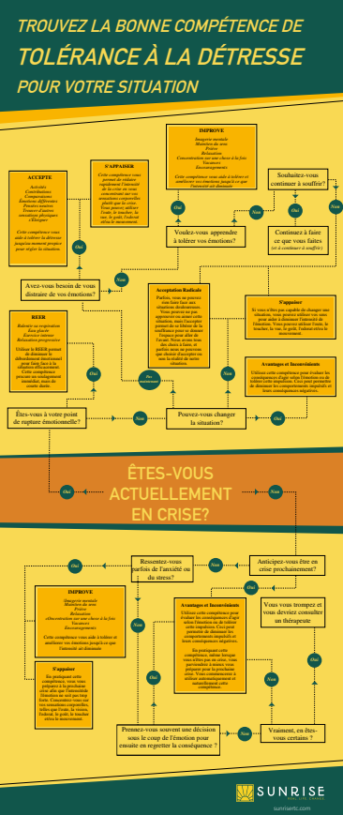
Algorithme : Trouvez la bonne compétence de tolérance à la détresse
Pratique : STOP

Objectif: Pratiquer l’utilisation de la compétence STOP dans une situation réelle ou imaginaire.
1. Décrivez une situation récente ou fréquente où vos émotions ont pris le dessus :
(exemple : dispute, frustration, impulsion d’achat, envie de crier, etc.)
Cliquez ou appuyez ici pour entrer du texte.
2. À quel moment auriez-vous pu utiliser la compétence STOP ?
Cliquez ou appuyez ici pour entrer du texte.
3. Simulez les 4 étapes de STOP pour cette situation :
- S (S’arrêter) – Que pouvez-vous faire pour vous arrêter physiquement ?
Cliquez ou appuyez ici pour entrer du texte.
- T (Temporiser) – Que pouvez-vous faire pour créer une pause (respiration, recul, silence) ?
Cliquez ou appuyez ici pour entrer du texte.
- O (Observer) – Que remarquez-vous dans votre corps, vos pensées, autour de vous ?
Cliquez ou appuyez ici pour entrer du texte.
- P (Poursuivre en pleine conscience) – Quelle action constructive pouvez-vous poser ? Quel est votre objectif ?
Cliquez ou appuyez ici pour entrer du texte.
Réflexion : Que pourrait-il se passer si vous utilisiez STOP la prochaine fois?
Cliquez ou appuyez ici pour entrer du texte.
Vous pourriez utiliser cet enregistrement audio : STOP

Infographie : STOP
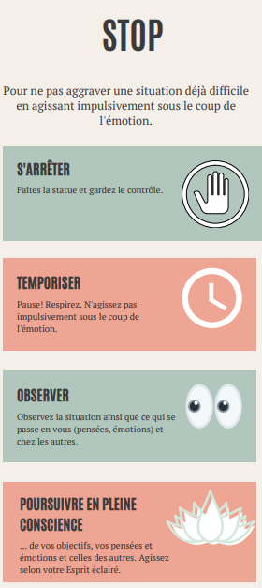

Pratique : Avantages et inconvénients d’utiliser les compétences de tolérance à la détresse
Étapes à suivre
- Nommer l’envie ou le comportement de crise
  - Exemple : "J’ai envie de m’isoler et de couper tout contact."
- Remplir les quatre cases suivantes (à l’écrit si possible) :
Avantages de CÉDER à l’envie | Inconvénients de CÉDER
Avantages de RÉSISTER à l’envie | Inconvénients de RÉSISTER

- Examiner les conséquences à court ET long terme
- Comparer les listes : Laquelle vous semble vraiment plus alignée avec votre bien-être profond ?
- Réviser régulièrement ces listes en période calme pour que la réponse saine devienne plus automatique en cas de crise.

Pour vous pratiquer :
Choisissez une envie ou une pulsion que vous avez eue récemment (ou que vous avez souvent). Prenez une feuille ou utilisez la fournie dans le programme (ou un tableau comme ci-dessus).
Remplissez les 4 quadrants. Ensuite, répondez aux questions :
- Qu’avez-vous appris en remplissant cette grille ?
- Avez-vous découvert des conséquences auxquelles vous ne pensiez pas ?
- Quelle stratégie pourriez-vous utiliser pour vous souvenir de ces réflexions en période de crise ?

Infographie : avantages et inconvénients
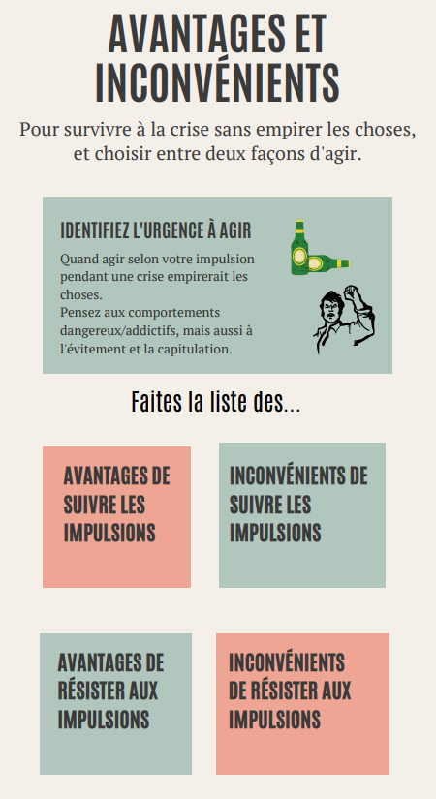

Infographie: TIP
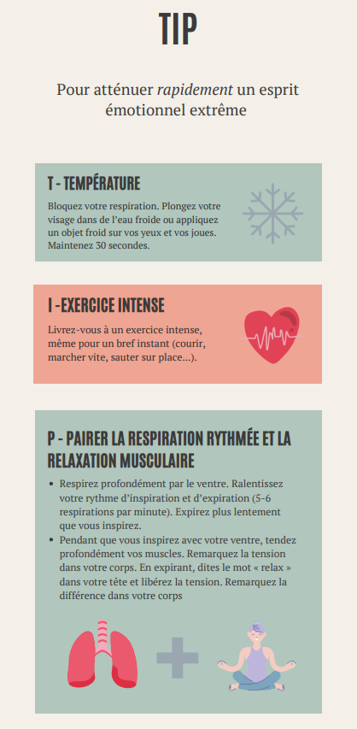
Respiration rythmée courte
Respiration au rythme apaisant longue
Relaxation progressive musculaire

Fiche 13. COMPÉTENCES DE SURVIE EN CAS DE CRISE
Nom: Début de la semaine :
Pratiquez deux fois chaque compétence de survie en cas de crise, et décrivez votre expérience comme suit :
Quand avez-vous pratiqué cette compétence, et qu'avez-vous fait pour vous exercer? | Quelle était la crise (ce qui vous a amené à avoir besoin de cette compétence)? | Combien de temps avez-vous passé à pratiquer cette compétence? | Évaluez avant/après l’utilisation des compétences. |  |  | Conclusions ou questions sur cette pratique des compétences
 |  |  | Votre niveau de tolérance à la détresse (0 = je ne peux pas la supporter ; 5 = je peux tout à fait y survivre) | Émotion |  | Conclusions ou questions sur cette pratique des compétences
 |  |  |  | Intensité des émotions négatives (0-100), | Intensité des émotions positives (0-100) | Conclusions ou questions sur cette pratique des compétences
STOP
Pour et Contre
TIP
Distraire avec ACCEPTS
S’apaiser avec les 5 sens
AMÉLIOREZ le moment
(IMPROVE)

Fiche 14. GÉRER LES ÉMOTIONS EXTRÊMES
Nom: Début de la semaine :

Suivez ces suggestions lorsque l'activation émotionnelle est très ÉLEVÉE - si extrême que votre capacité à d'utiliser vos compétences.

Tout d'abord, observez et décrivez le fait que vous vous trouvez à votre POINT DE RUPTURE DES COMPÉTENCES :

☐ Votre détresse est extrême.
☐ Vous êtes submergé.
☐ Vous ne pouvez pas concentrer votre esprit sur autre chose que l'émotion elle-même.
☐ Votre esprit s'éteint ; votre cerveau cesse de traiter les informations.
☐ Vous ne pouvez pas résoudre les problèmes ou utiliser des compétences complexes.

Vérifiez maintenant les faits. Êtes-vous vraiment en train de vous " effondrer " à ce niveau de détresse ?

Si non, UTILISEZ VOS COMPÉTENCES.

Si oui, passez à l'étape 1 : vous êtes au POINT DE DÉFAILLANCE DE VOTRE COMPÉTENCE.

Étape 1. Utilisez les techniques de survie en situation de crise pour faire baisser votre niveau d'activation : (Voir les documents 6 à 9a sur la tolérance à la détresse).
☐ TIP pour changer la chimie de votre corps.
☐ Se distraire (l’esprit éclairé ACCEPTS) pour prendre une distance des événements émotionnels.
☐ Se calmer grâce à ses cinq sens
☐ Améliorez (IMPROVE) le moment où vous vous trouvez.

Étape 2. Revenez à la pleine conscience des émotions actuelles. (Voir le document 22 sur la régulation des émotions).

Étape 3. Essayez d'autres techniques de régulation des émotions (si nécessaire).

Fiche 15. COMPÉTENCES TIP
(Changer la chimie du corps)

Nom: Début de la semaine :
Décrivez la situation dans laquelle vous vous trouviez lorsque vous avez choisi de pratiquer chaque compétence. Évaluez votre excitation émotionnelle et votre tolérance à la détresse avant et après avoir utilisé la compétence TIP. Décrivez ce que vous avez réellement fait. Utilisez le verso de cette feuille si nécessaire.

T | CHANGER MA TEMPERATURE FACIALE  Utiliser de l'eau froide pour changer les émotions rapidement.  Situation :  Activation (0-100) Avant : après :  Tolérance à la détresse (0=Je ne peux pas la supporter. 100=Je peux définitivement y survivre) Avant, après.  Ce que j’ai fait (décrivez) :
I | EXERCICE INTENSE  Pour calmer votre corps quand il est activé par l’émotion  Situation :  Activation (0-100) Avant : après :  Tolérance à la détresse (0=Je ne peux pas la supporter. 100=Je peux définitivement y survivre) Avant, après.  Ce que j’ai fait (décrivez):
P | RESPIRATION RYTHMEE.  Ralentir la respiration : 5 secondes d’inspiration et 7 secondes d’expiration  Situation :  Activation (0-100) Avant : après :  Tolérance à la détresse (0=Je ne peux pas la supporter. 100=Je peux définitivement y survivre) Avant, après.  Ce que j’ai fait (décrivez) :  RELAXATION MUSCULAIRE SYNCHRONISEE VONT DE PAIR.  En inspirant, contractez vos muscles et en expirant laissez aller la tension  Situation :  Activation (0-100) Avant : après :  Tolérance à la détresse (0=Je ne peux pas la supporter. 100=Je peux définitivement y survivre) Avant, après.  Ce que j’ai fait (décrivez) :

ACCEPTS, s’apaiser avec les 5 sens
11
IMPROVE


Retour sur la semaine 10

Prenez un moment pour répondre à ces questions, de préférence par écrit. L’objectif est de mieux comprendre comment les compétences TIPP ont fonctionné pour vous, et comment vous pourriez les intégrer dans votre quotidien.
1. Dans quelles situations ai-je utilisé une compétence TIPP (Température, Exercice intense, Respiration rythmée, Relaxation musculaire jumelée)?
Exemples : une crise d’anxiété, une colère forte, une impulsion à agir, un moment d’agitation.
Cliquez ou appuyez ici pour entrer du texte.
2. Quelle compétence ai-je choisie d’utiliser en premier? Pourquoi celle-là?
Réfléchissez à ce qui a guidé votre choix : accessibilité, familiarité, préférence corporelle, etc.
Cliquez ou appuyez ici pour entrer du texte.
3. Qu’ai-je remarqué pendant l’exercice?
Sur le plan physique (tension, respiration), émotionnel (peur, colère, tristesse), mental (pensées en boucle, calme, distraction).
Cliquez ou appuyez ici pour entrer du texte.
4. Après l’exercice, qu’est-ce qui a changé (ou pas) dans mon état intérieur?
Essayez d’être précis. Même un léger changement est pertinent.
Cliquez ou appuyez ici pour entrer du texte.
5. Est-ce que je me suis senti(e) plus capable de faire face à la situation après? Pourquoi ou pourquoi pas?
Cliquez ou appuyez ici pour entrer du texte.
6. Est-ce qu’une compétence TIPP m’a surpris(e) par son efficacité (ou son inefficacité)?
Notez tout ce qui vous a étonné ou qui remet en question vos attentes initiales.
Cliquez ou appuyez ici pour entrer du texte.

7. Qu’est-ce qui a été difficile pour moi dans la pratique?
Motivation, concentration, environnement, scepticisme, etc.
Cliquez ou appuyez ici pour entrer du texte.
8. Est-ce qu’il y a une compétence que j’aimerais pratiquer davantage pour mieux l’apprivoiser? Laquelle, et comment puis-je m’y prendre?
Cliquez ou appuyez ici pour entrer du texte.
9. Ai-je remarqué un lien entre le fait de pratiquer ces compétences et ma capacité à rester ancré(e), à faire de meilleurs choix ou à éviter certains comportements impulsifs?
Cliquez ou appuyez ici pour entrer du texte.
10. En pensant à une prochaine situation difficile, laquelle de ces compétences serais-je prêt(e) à essayer à nouveau?
Cliquez ou appuyez ici pour entrer du texte.

Vous pouvez répéter cet exercice régulièrement pour suivre votre progression et affiner votre capacité à choisir la bonne compétence au bon moment. Vous pouvez aussi en discuter avec votre thérapeute ou en groupe pour enrichir votre expérience.

Infographie : ACCEPTS
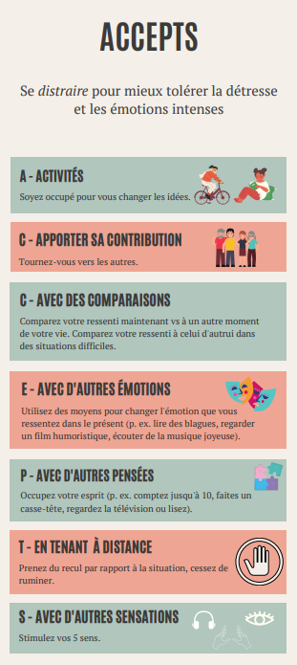

Infographie : 5 sens
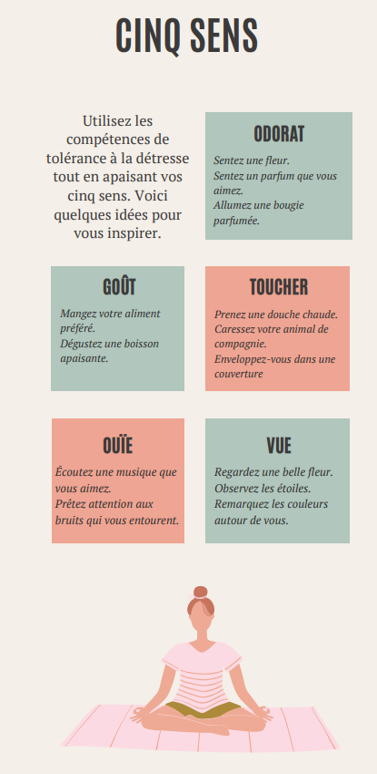

Infographie : IMPROVE
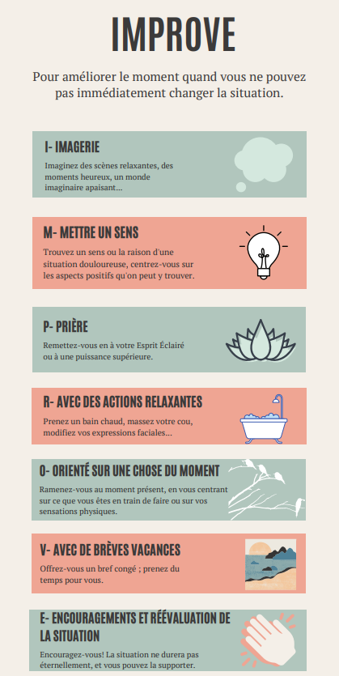

Fiche 16. DESCRIPTION DE L’AUTO-APAISEMENT
Nom: Début de la semaine :
Une façon de se souvenir de ces compétences est de penser à apaiser chacun de vos CINQ SENS.

Avec la Vision
☐Regardez les étoiles la nuit.  ☐Regardez des images que vous aimez dans un livre.  ☐Achetez une belle fleur.  ☐Faites en sorte qu'un espace dans une pièce soit agréable à regarder.  ☐Allumez une bougie et observez la flamme.  ☐Mettez une jolie place à la table en utilisant vos meilleures choses.  ☐Observez les gens ou faites du lèche-vitrine.  ☐Allez dans un musée ou une boutique d'affiches avec de belles œuvres d’art. | ☐Asseyez-vous dans le hall d'un bel hôtel ancien.  ☐Regardez la nature qui vous entoure.  ☐Marchez dans un joli quartier de la ville.  ☐Regardez un lever ou un coucher de soleil.  ☐Assistez à un spectacle de danse ou regardez-le à la télévision.  ☐Soyez attentif à tout ce qui passe devant vous.  ☐Faites une promenade dans un parc  ☐Parcourez les magasins en regardant les objets.  ☐Autre :
Avec l’Audition
☐Écoutez de la musique apaisante ou tonifiante.  ☐Gravez un CD ou faites un mixage pour iPod avec de la musique qui vous aidera à traverser les moments difficiles.  ☐Mettez-la en marche.  ☐Prêtez attention aux sons de la nature (vagues, oiseaux, pluie, bruissement des feuilles).  ☐Prêtez attention aux bruits de la ville (circulation, klaxons, musique de la ville). | ☒Chantez vos chansons préférées.  ☐Fredonnez un air apaisant.  ☐Apprenez à jouer d'un instrument.  ☐Soyez attentif à tous les sons qui vous parviennent, en les laissant entrer dans une oreille et sortir par l'autre.  ☐Allumez la radio.  ☐Autre :
Avec l’Odorat
☒Utilisez votre savon, shampoing, après-rasage, eau de cologne ou lotion préférée, ou essayez-les dans le magasin.  ☐Faites brûler de l'encens ou allumez une bougie parfumée.  ☐Ouvrez un paquet de café et respirez son l’arôme.  ☐Mettez de l'huile de citron sur vos meubles.  ☐Mettez du pot-pourri ou de l'huile d'eucalyptus dans un bol dans votre chambre. | ☐Asseyez-vous dans une voiture neuve et respirez son arôme. Faites bouillir de la cannelle.  ☐Faites des biscuits, du pain ou du pop-corn.  ☐Sentez les roses.  ☐Marchez dans une zone boisée et respirez attentivement les odeurs fraîches de la nature.  ☐Ouvrez la fenêtre et sentez l'air.  ☐Autre :
Avec le Goût
☒Mangez quelques-uns de vos aliments préférés.  ☐Buvez votre boisson apaisante préférée, comme une tisane, un chocolat chaud, un café au lait ou un smoothie.  ☐Offrez-vous un dessert.  ☐Mangez des macaronis au fromage ou un autre plat favori de votre enfance.  ☐Dégustez des parfums dans un magasin de glaces.  ☐Sucez un bonbon à la menthe. | ☐Mâchez votre chewing-gum préféré.  ☐Prenez un peu d'un aliment spécial pour lequel vous ne dépensez habituellement pas d'argent, comme du jus d'orange fraîchement pressé ou votre bonbon préféré.  ☐Goûtez vraiment les aliments que vous mangez.  ☐Mangez une seule chose en pleine conscience.  ☐Autre :
Avec le Toucher
☐Prenez un long bain ou une douche chaude. Caressez votre chien ou votre chat.  ☐Faites-vous masser.  ☐Faites tremper vos pieds.  ☐Appliquez une lotion crémeuse sur tout votre corps.  ☐Mettez une compresse froide sur votre front.  ☐Installez-vous confortablement dans un fauteuil | ☐Mettez un chandail ou une chemise agréable au toucher.  ☐Faites un tour en voiture avec les vitres baissées.  ☐Passez votre main sur du bois ou du cuir lisse.  ☐Prenez quelqu'un dans vos bras. Mettez des draps propres sur le lit.  ☐Enveloppez-vous dans une couverture.  ☐Remarquez le toucher qui est apaisant.

Fiche 17. DISTRACTION (ACCEPTS)
Nom: Début de la semaine :
Un moyen de se souvenir de ces compétences est la phrase « L’Esprit Éclairé ACCEPTS ».

Avec des Activités
☐Concentrez votre attention sur une tâche que vous devez accomplir.  ☐Louez des films ; regardez la télévision.  ☐Nettoyez une pièce de votre maison.  ☐Trouvez un événement auquel vous voulez assister.  ☐Jouez à des jeux vidéo.  ☐Allez marcher.  ☐Faites de l’exercice.  ☐Surfez sur l'Internet.  ☐Écrire des courriels. | ☒Faire du sport.  ☐Sortez pour un repas ou mangez un de vos plats préférés.  ☐Appelez ou sortez avec un ami.  ☐Écoutez votre iPod ; téléchargez de la musique.  ☐Construisez quelque chose.  ☐Passez du temps avec vos enfants.  ☐Jouez aux cartes.  ☐Lisez des magazines, des livres, des bandes dessinées.  ☐Faites des mots croisés ou du Sudoku.  ☐Autre :
Avec la Contribution
☐Trouvez un travail bénévole à faire.  ☐Aidez un ami ou un membre de votre famille.  ☐Surprenez quelqu'un avec quelque chose de gentil (une carte, une faveur, un câlin).  ☐Donnez des choses dont vous n’avez pas besoin. | ☐Appelez ou envoyez un message instantané pour encourager quelqu'un ou simplement lui dire bonjour.  ☐Faites quelque chose de gentil pour quelqu'un d'autre.  ☐Faites quelque chose d’attentionné.  ☐Autre :
Avec des Comparaisons:
☐Comparez ce que vous ressentez maintenant à ce que vous ressentiez quand vous vous sentiez différemment.  ☐Pensez à des personnes qui se débrouillent comme vous ou qui sont dans la même situation que vous. | ☐Regardez des émissions de télé-réalité sur les problèmes des autres ; lisez des articles sur les catastrophes, les souffrances des autres.  ☐Comparez-vous à ceux qui ont moins de chance.  ☐Autre :
Avec de différentes Émotions
☒Lisez des livres ou des histoires émouvantes, de vieilles lettres.  ☐Regardez des émissions de télévision émouvantes ; allez voir des films émouvants.  ☐Écoutez de la musique émotionnelle. (Assurez-vous que l'événement crée différentes émotions). | ☐Idées : Films d'horreur, livres de blagues, comédies, disques drôles, musique religieuse, musique apaisante ou qui vous stimule, aller dans un magasin et lire des cartes de vœux amusantes.  ☐Autre :
Avec d’autres Pensées:
☐Comptez jusqu'à 10, comptez les couleurs d'un tableau, d'une affiche ou par la fenêtre, comptez n'importe quoi.  ☐Faites des puzzles.  ☐Regardez la télévision ou lisez. | ☐Répétez les paroles d'une chanson dans votre tête  ☐Repoussez la situation en la quittant pour un moment.  ☐Autre :

En Tenant à distance :
☐Quittez la situation mentalement.  ☐Construisez un mur imaginaire entre vous et la situation.  ☐Bloquez les pensées et les images dans votre esprit.  ☐Remarquez que vous ruminez :  ☐Criez "Non ! ». | ☐Refusez de penser aux situations douloureuses.  ☐Mettez la douleur sur une étagère.  ☐Mettez-la en boîte et rangez-la pour un certain temps.  ☐Niez le problème pour le moment  ☐Autre :
Avec d’autres Sensations
☐Serrez très fort une balle en caoutchouc.  ☐Écoutez de la musique très forte.  ☐Tenir de la glace dans sa main ou sa bouche. | ☐Sortir sous la pluie ou la neige.  ☐Prendre une douche chaude ou froide.  ☐Autre :

Fiche 18. Se distraire : l’Esprit Éclairé ACCEPTS
Nom: Début de la semaine :

Pour chaque compétence ACCEPTS, écrivez ce que vous avez fait cette semaine et écrivez le numéro qui correspond à son efficacité pour vous aider à tolérer la détresse et à gérer la situation (en vous empêchant de faire quelque chose qui aurait pu aggraver la situation). Utilisez l’échelle suivante :

Je ne pouvais toujours pas supporter la situation, même une minute de plus. |  | J'ai pu faire face à la situation, du moins pendant un certain temps. Cela m'a un peu aidé. |  | Je pouvais utiliser des compétences, tolérer la détresse et résister aux pulsions
1 2 3 4 5

Dates | Compétence | Efficacité
Activités
Contributions
Comparaisons
Émotions
Pensées
Tenant à distance
Sensations

Fiche 19. AUTO-APAISEMENT
Nom: Début de la semaine :

DÉTERMINEZ CE QUE VOUS DEVEZ ACCEPTER RADICALEMENT
Décrivez deux situations de crise et comment vous avez appliqué vos compétences d’auto-apaisement.

SITUATION DE CRISE 1. Niveau de détresse (0-100) Avant : Après :

Événement qui a déclenché ma détresse (qui, quoi, quand, où) : Qu’est-ce qui a déclenché l’état de crise ?

Cochez la compétence utilisée : ☐ vue ☐ ouie ☐ odotrat ☐ goût ☐ toucher
Décrivez comment vous l’avez utilisée :

Décrivez le résultat lorsque vous avez utilisé cette compétence :

Dans quelle mesure cette compétence vous a-t-elle aidé à faire face à la situation (en vous empêchant de faire quelque chose qui aggraverait la situation) ? Encerclez un chiffre ci-dessous

Je ne pouvais toujours pas supporter la situation, même une minute de plus. |  | J'ai pu faire face à la situation, du moins pendant un certain temps. Cela m'a un peu aidé. |  | Je pouvais utiliser des compétences, tolérer la détresse et résister aux pulsions
1 2 3 4 5
☐ ☐ ☐ ☐ ☐

SITUATION DE CRISE 2. Niveau de détresse (0-100) Avant : Après :

Événement qui a déclenché ma détresse (qui, quoi, quand, où) : Qu’est-ce qui a déclenché l’état de crise ?

Cochez la compétence utilisée : ☐ vue ☐ ouie ☐ odotrat ☐ goût ☐ toucher
Décrivez comment vous l’avez utilisée :

Décrivez le résultat lorsque vous avez utilisé cette compétence :

Dans quelle mesure cette compétence vous a-t-elle aidé à faire face à la situation (en vous empêchant de faire quelque chose qui aggraverait la situation) ? Encerclez un chiffre ci-dessous.

Je ne pouvais toujours pas supporter la situation, même une minute de plus. |  | J'ai pu faire face à la situation, du moins pendant un certain temps. Cela m'a un peu aidé. |  | Je pouvais utiliser des compétences, tolérer la détresse et résister aux pulsions
1 2 3 4 5
☐ ☐ ☐ ☐ ☐

Acceptation radicale
12
réorienter l’esprit

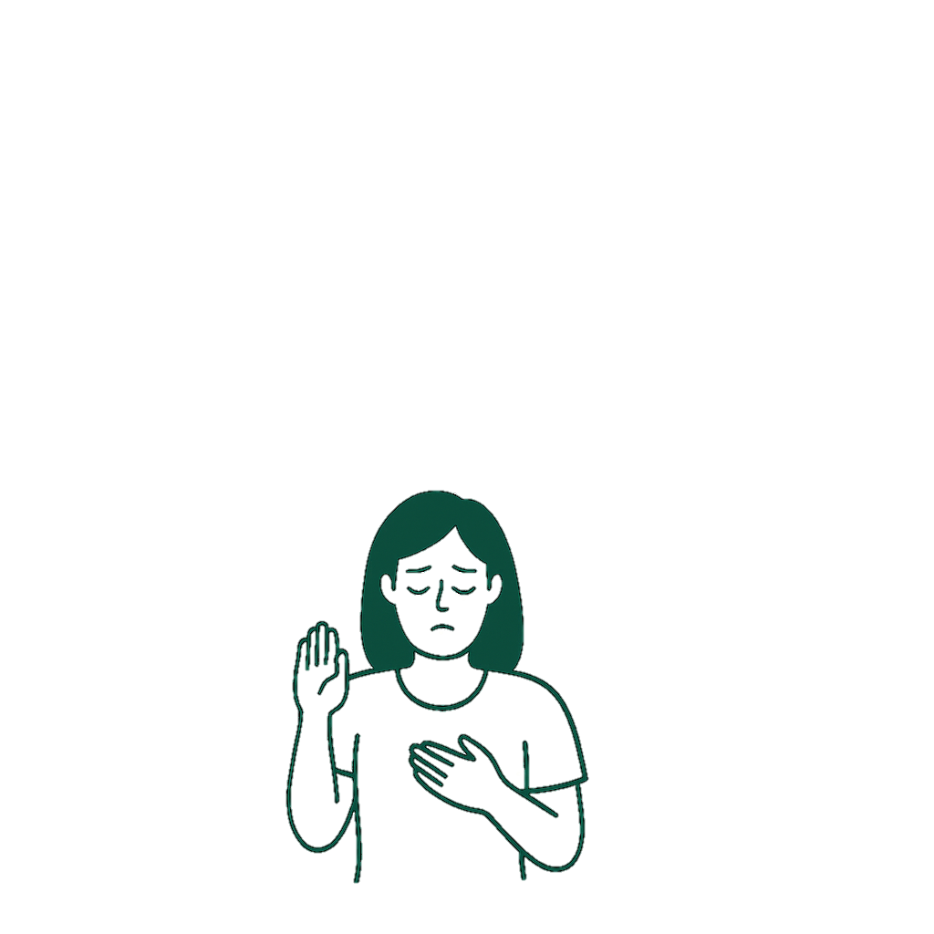


Retour sur la semaine 11
Faire le point sur votre pratique : Apprendre à traverser les tempêtes
La semaine qui vient de passer, vous avez été invité(e) à explorer plusieurs compétences de tolérance à la détresse : ACCEPTS, IMPROVE, et l’utilisation des cinq sens pour soulager la souffrance émotionnelle sans l’aggraver.
Ces habiletés ne visent pas à éliminer les émotions douloureuses, mais à vous aider à les traverser sans vous nuire, à vous ancrer dans le moment présent, et à garder le cap même lorsque l’intérieur est en désordre.
Avant d’aller plus loin, prenez un moment pour noter ce que vous avez expérimenté.

Réflexion guidée : Qu’est-ce que j’ai mis en pratique?
1. Est-ce que j’ai utilisé les stratégies ACCEPTS pour détourner mon attention?
- Ai-je cherché des activités pour occuper mon esprit (lecture, ménage, jeux, travail…)?
Cliquez ou appuyez ici pour entrer du texte.
- Est-ce que j’ai contacté quelqu’un ou pensé à une personne importante dans ma vie?
Cliquez ou appuyez ici pour entrer du texte.
- Ai-je utilisé des pensées constructives ou des images mentales apaisantes?
Cliquez ou appuyez ici pour entrer du texte.
- Me suis-je souvenu de mes valeurs ou d’un objectif plus grand?
Cliquez ou appuyez ici pour entrer du texte.
- Est-ce que j’ai pu rediriger mon attention vers l’environnement?
Cliquez ou appuyez ici pour entrer du texte.
Notez ici un exemple :
"Un soir, je me sentais très anxieux(se), j’ai mis de la musique que j’aimais et j’ai rangé la cuisine. Après quelques minutes, mon niveau d’agitation avait baissé."
Cliquez ou appuyez ici pour entrer du texte.
2. Ai-je eu recours à la compétence IMPROVE pour rendre le moment plus supportable?
- Ai-je imaginé un endroit sécurisant ou un moment heureux?
Cliquez ou appuyez ici pour entrer du texte.
- Ai-je trouvé un sens, même minime, à ce que je vivais?
Cliquez ou appuyez ici pour entrer du texte.

- Ai-je pris une pause, respiré, prié ou laissé aller le contrôle un instant?
Cliquez ou appuyez ici pour entrer du texte.
- Ai-je pu m’offrir une parole bienveillante, même simple?
Cliquez ou appuyez ici pour entrer du texte.
Notez ici un souvenir ou une situation :
"Lors d’un conflit, j’ai respiré profondément, fermé les yeux et imaginé que j’étais au bord d’un lac. J’ai pu me calmer avant de répondre."
Cliquez ou appuyez ici pour entrer du texte.
3. Ai-je utilisé mes cinq sens pour m’apaiser ou me reconnecter au présent?
- Qu’est-ce que j’ai vu, senti, goûté, écouté ou touché cette semaine qui m’a apporté du réconfort?
Cliquez ou appuyez ici pour entrer du texte.
- Est-ce que j’ai remarqué l’effet d’un geste simple sur mon état intérieur? (ex. : sentir une huile essentielle, marcher pieds nus, écouter la pluie)
Cliquez ou appuyez ici pour entrer du texte.
Notez une expérience sensorielle significative :
"J’ai écouté un morceau de piano en boucle pendant une période de tristesse. Je me suis senti(e) contenu(e), comme enveloppé(e)."
Cliquez ou appuyez ici pour entrer du texte.

Ce que vous avez appris de vous-même
Répondez à ces quelques questions pour consolider vos apprentissages :
- Dans quelles situations ai-je pensé spontanément à utiliser ces compétences?
Cliquez ou appuyez ici pour entrer du texte.
- Dans quelles situations cela m’aurait aidé, mais je ne l’ai pas fait? Qu’est-ce qui m’a empêché(e) de les utiliser?
Cliquez ou appuyez ici pour entrer du texte.
- Laquelle de ces habiletés m’a semblé la plus naturelle? Laquelle a été la plus difficile?
Cliquez ou appuyez ici pour entrer du texte.
- Est-ce que je commence à remarquer des changements dans la façon dont je réagis à la détresse?
Cliquez ou appuyez ici pour entrer du texte.

Ce que vous voulez continuer à cultiver
- Quelle compétence ai-je envie de réessayer intentionnellement cette semaine?
- Qu’est-ce que j’aimerais approfondir ou adapter à ma façon d’être?
Exemple :
"J’aimerais préparer à l’avance une courte liste d’images mentales rassurantes pour les moments de panique. Comme un coffre de secours mental."
Cliquez ou appuyez ici pour entrer du texte.

En résumé
Il n’y a pas de mauvaise façon de pratiquer ces compétences. Chaque essai, chaque petit pas est une occasion de vous comprendre un peu mieux. Vous êtes en train d’apprendre à ne plus être à la merci de vos émotions, même si elles sont encore là.
Tolérer la détresse ne signifie pas "aller bien", mais ne pas aller plus mal quand tout est déjà difficile.
Et cela, déjà, est une force. Se fixer des objectifs personnels : Acceptation de la réalité
Prenez un instant pour réfléchir :
- Y a-t-il une situation que vous luttez encore à accepter?
Cliquez ou appuyez ici pour entrer du texte.
- Que se passerait-il si vous arrêtiez de vous battre contre cette réalité?
Cliquez ou appuyez ici pour entrer du texte.
- Avez-vous déjà expérimenté, même brièvement, un soulagement lorsque vous avez cessé de résister?
Cliquez ou appuyez ici pour entrer du texte.

Fiche 22. COMPÉTENCES D'ACCEPTATION DE LA RÉALITÉ
Nom: Début de la semaine :
Cochez deux compétences d'acceptation de la réalité à mettre en pratique cette semaine lors d'une situation stressante:

☐ Acceptation radicale
☐ Tourner l’esprit
☐ Volonté
☐ Demi-sourire
☐ Mains volontaires
☐ Pleine conscience des pensées actuelles

Compétence 1. Décrivez la situation et la façon dont vous avez mis en pratique cette compétence :

Dans quelle mesure cette compétence vous a-t-elle aidé à faire face à la situation (en vous empêchant de faire quelque chose qui aggraverait la situation) ? Encerclez un chiffre ci-dessous.

Je ne pouvais toujours pas supporter la situation, même une minute de plus. |  | J'ai pu faire face à la situation, du moins pendant un certain temps. Cela m'a un peu aidé. |  | Je pouvais utiliser des compétences, tolérer la détresse et résister aux pulsions
1 2 3 4 5
☐ ☐ ☐ ☐ ☐

Cette compétence vous a-t-elle aidé à faire face à des émotions ou des envies désagréables, ou à éviter des conflits de quelque nature que ce soit ? Cochez ☐ OUI ou ☐ NON.

Décrivez comment cette compétence vous a aidé ou non :

Compétence 2. Décrivez la situation et la façon dont vous avez mis en pratique cette compétence :

Dans quelle mesure cette compétence vous a-t-elle aidé à faire face à la situation (en vous empêchant de faire quelque chose qui aggraverait la situation) ? Encerclez un chiffre ci-dessous.

Je ne pouvais toujours pas supporter la situation, même une minute de plus. |  | J'ai pu faire face à la situation, du moins pendant un certain temps. Cela m'a un peu aidé. |  | Je pouvais utiliser des compétences, tolérer la détresse et résister aux pulsions
1 2 3 4 5
☐ ☐ ☐ ☐ ☐

Cette compétence vous a-t-elle aidé à faire face à des émotions ou des envies désagréables, ou à éviter des conflits de quelque nature que ce soit ? Cochez ☐ OUI ou ☐ NON.

Décrivez comment cette compétence vous a aidé ou non :

Bonne volonté, demi sourire, mains ouvertes
13
pleine conscience des pensées

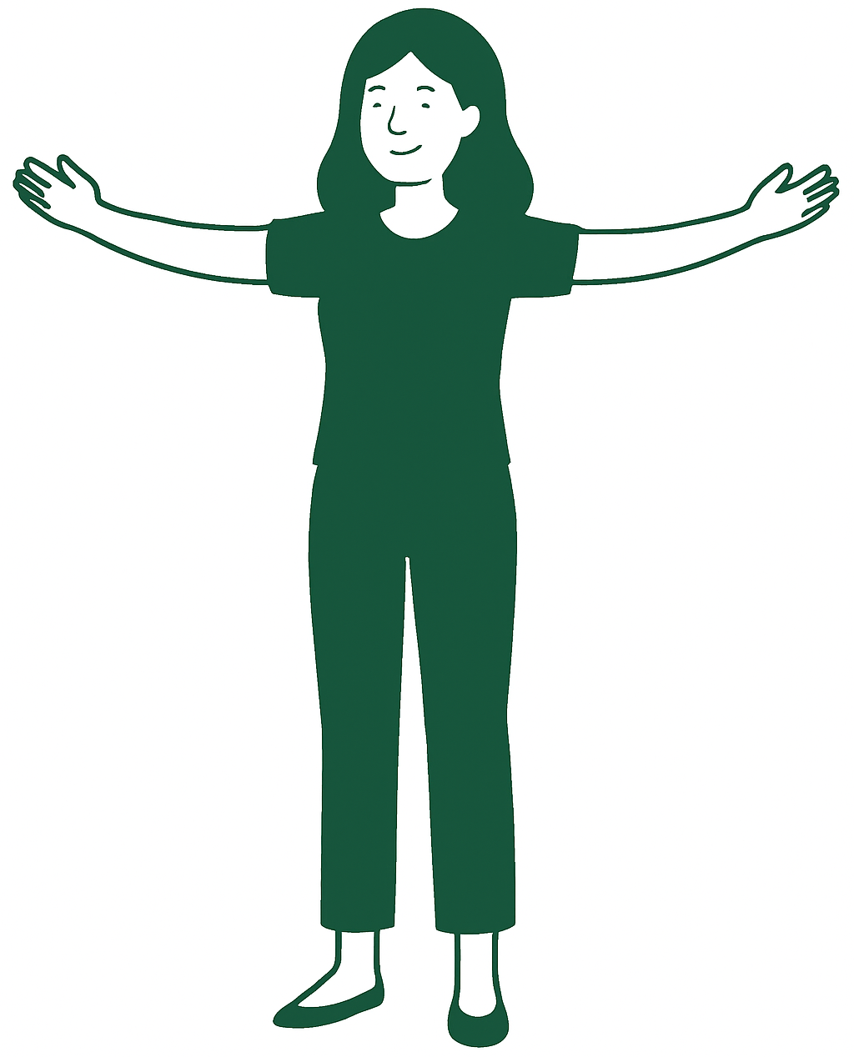
Retour sur la semaine 12
Exercice de réflexion : Approfondir l’acceptation radicale et la réorientation de l’esprit
Nous vous invitons à prendre du recul sur votre expérience avec l’acceptation radicale et la réorientation de l’esprit afin de mieux comprendre vos mécanismes, vos progrès, et les obstacles encore présents. Cet exercice vous aidera à renforcer votre engagement intérieur et à ajuster votre pratique.

1. Retour sur votre expérience
- Décrivez une situation récente où vous avez pratiqué l’acceptation radicale.
Que s’est-il passé ? Quelle réalité avez-vous choisi d’accepter ?
Cliquez ou appuyez ici pour entrer du texte.
Quelles émotions et pensées ont surgi ?
Cliquez ou appuyez ici pour entrer du texte.
Comment avez-vous réussi (ou pas) à réorienter votre esprit vers l’acceptation ?
Cliquez ou appuyez ici pour entrer du texte.

2. Identifier les résistances
- Quelles sont les pensées ou émotions qui vous empêchent encore parfois d’accepter complètement cette réalité ?
Cliquez ou appuyez ici pour entrer du texte.
- À quel moment avez-vous senti votre esprit vouloir se détourner de l’acceptation ?
Cliquez ou appuyez ici pour entrer du texte.
- Quels signes (physiques, émotionnels, mentaux) indiquent que vous êtes en train de rejeter la réalité ?
Cliquez ou appuyez ici pour entrer du texte.

3. Évaluer vos stratégies de réorientation
- Quelles méthodes avez-vous utilisées pour ramener votre esprit vers l’acceptation ? (Exemple : affirmation mentale, respiration, relaxation, recentrage sur le moment présent)
Cliquez ou appuyez ici pour entrer du texte.
- Qu’est-ce qui a bien fonctionné ?
Cliquez ou appuyez ici pour entrer du texte.
- Qu’est-ce qui a été plus difficile à mettre en œuvre ? Pourquoi ?
Cliquez ou appuyez ici pour entrer du texte.

4. Plan d’amélioration
- En vous appuyant sur cette réflexion, notez trois actions concrètes que vous pouvez mettre en place pour mieux réorienter votre esprit à l’avenir.
Cliquez ou appuyez ici pour entrer du texte.
- Ces actions peuvent être des rappels, des exercices, des ajustements dans votre attitude ou votre environnement.

5. Affirmation d’engagement
Terminez en écrivant une phrase d’engagement personnel, par exemple :
« Aujourd’hui, je choisis de continuer à tourner mon esprit vers l’acceptation, même lorsque cela est difficile, car c’est un chemin vers ma paix intérieure. »
Cliquez ou appuyez ici pour entrer du texte.

Exercice d’exploration – Réflexion post-pratique : Demi sourire et/ou les mains volontaires
À faire après avoir expérimenté le demi-sourire et/ou les mains volontaires :
Prenez 5 à 10 minutes pour répondre à ces questions dans votre journal :
- Qu’ai-je ressenti dans mon corps en pratiquant cet exercice ?
Cliquez ou appuyez ici pour entrer du texte.
- Qu’est-ce qui a été le plus difficile à faire ? Pourquoi ?
Cliquez ou appuyez ici pour entrer du texte.
- Est-ce qu’une émotion a changé pendant la pratique ? Laquelle ?
Cliquez ou appuyez ici pour entrer du texte.
- Quelle différence ai-je observée entre un « faux sourire » forcé et un demi-sourire ?
Cliquez ou appuyez ici pour entrer du texte.
- Dans quelles situations de ma vie pourrais-je utiliser cette compétence corporelle ?
Cliquez ou appuyez ici pour entrer du texte.

Fiche 20b. CHANGER D’ÉTAT D’ESPRIT, BONNE VOLONTÉ ET OBSTINATION
Nom: Début de la semaine :
Pratiquez chaque compétence et cotez le niveau d’acceptation de la réalité avant et après l’exercice : de 0 (aucune acceptation) à 5 (je suis en paix avec ceci). Faites la liste de ce que vous avez fait.
Changer d’état d’esprit : Acceptation (0-5) Avant : Après :

OBSERVEZ votre non-acceptation. Qu’observez-vous ? Qu’avez-vous de la difficulté à accepter ?

ENGAGEZ-VOUS à accepter ce qui vous semble inacceptable. Comment avez-vous fait ceci ?

Décrivez votre plan pour REMARQUER la prochaine fois que vous vous éloignez de l’acceptation.

BONNE VOLONTÉ (cotez 0-5) : Acceptation : Avant : Après :
Bonne volonté : Avant : Après :

Décrivez le COMPORTEMENT HABILE que vous avez pratiqué pour avancer vers votre objectif

REMARQUEZ L’OBSTINATION. Décrivez comment vous ne participez pas de façon efficace au monde tel qu’il est, ou comment vous ne faites pas ce que vous devez faire pour avancer vers vos buts.

Décrivez comment vous AVEZ PRATIQUÉ L’ACCEPTATION RADICALE DE VOTRE OBSTINATION

ENGAGEZ-VOUS À ACCEPTER CE QUE VOUS SEMBLE INACCEPTABLE. Comment avez-vous fait ceci ?

Décrivez vos actions qui représentent votre BONNE VOLONTÉ

Fiche 21. RÉORIENTER L’ESPRIT ET LA BONNE VOLONTÉ
Nom : Début de la semaine :
Pratiquez chaque compétence, et évaluez votre niveau d'acceptation de la réalité telle qu'elle est avant et après : de 0 (aucune acceptation) à 5 (je suis en paix avec cela). Dressez la liste de ce que vous avez essayé spécifiquement sous l’évaluation.

Réorienter l'esprit : Acceptation (0-5) Avant : Après :

OBSERVEZ la non-acceptation. Qu'avez-vous observé ? Qu'est-ce que vous aviez du mal à accepter ?

PRENEZ UN ENGAGEMENT INTÉRIEUR d'accepter ce qui vous semble inacceptable. Comment l'avez-vous fait ?

Décrivez votre PLAN POUR VOUS EN RENDRE COMPTE la prochaine fois que vous vous éloignerez de l’acceptation.

BONNE VOLONTÉ (cotez 0-5) : Acceptation : Avant : Après :
Bonne volonté : Avant : Après :

Décrivez un COMPORTEMENT EFFICACE que vous avez fait pour avancer vers un objectif.

REMARQUEZ L’OBSTINATION. Décrivez comment vous ne participez pas efficacement au monde tel qu'il est, ou comment vous ne faites pas quelque chose que vous savez devoir être fait pour avancer vers un objectif.

Décrivez comment vous avez PRATIQUÉ L'ACCEPTATION RADICALE DE VOTRE OBSTINATION.

PRENEZ UN ENGAGEMENT INTÉRIEUR d'accepter ce qui vous semble inacceptable. Comment avez-vous fait cela ?

Décrivez ce que vous avez fait qui représentait votre BONNE VOLONTÉ.

Fiche 22. COMPÉTENCES D'ACCEPTATION DE LA RÉALITÉ

Nom: Semaine débutée:

Cochez deux compétences d'acceptation de la réalité à mettre en pratique cette semaine lors d'une situation stressante :
☐ Acceptation radicale
☐ Tourner l’esprit
☐ Volonté
☐ Demi-sourire
□ Mains volontaires
☐ Pleine conscience des pensées actuelles

Compétence 1. Décrivez la situation et la façon dont vous avez mis en pratique cette compétence:

Dans quelle mesure cette compétence vous a-t-elle aidé à faire face à la situation (en vous empêchant de faire quelque chose qui aggraverait la situation) ? Encerclez un chiffre ci-dessous.

Je ne pouvais toujours pas supporter la situation, même une minute de plus. |  | J'ai pu faire face à la situation, du moins pendant un certain temps. Cela m'a un peu aidé. |  | Je pouvais utiliser des compétences, tolérer la détresse et résister aux pulsions

1 2 3 4 5
☐ ☐ ☐ ☐ ☐

Cette compétence vous a-t-elle aidé à faire face à des émotions ou des envies désagréables, ou à éviter des conflits de quelque nature que ce soit ? Encerclez OUI ou NON.
Décrivez comment cette compétence vous a aidé ou non :

Compétence 2. Décrivez la situation et la façon dont vous avez mis en pratique cette compétence :

Dans quelle mesure cette compétence vous a-t-elle aidé à faire face à la situation (en vous empêchant de faire quelque chose qui aggraverait la situation) ? Encerclez un chiffre ci-dessous.

Je ne pouvais toujours pas supporter la situation, même une minute de plus. |  | J'ai pu faire face à la situation, du moins pendant un certain temps. Cela m'a un peu aidé. |  | Je pouvais utiliser des compétences, tolérer la détresse et résister aux pulsions

1 2 3 4 5
☐ ☐ ☐ ☐ ☐

Cette compétence vous a-t-elle aidé à faire face à des émotions ou des envies désagréables, ou à éviter des conflits de quelque nature que ce soit ? Encerclez OUI ou NON.
Décrivez comment cette compétence vous a aidé ou non :

Pratique : Pleine conscience des pensées
Voici un exercice simple pour pratiquer la pleine conscience des pensées :

- Installez-vous dans un endroit calme et fermez les yeux.
- Prenez quelques instants pour sentir votre respiration.
- Portez attention à votre esprit. Quelles pensées apparaissent ?
- Chaque fois qu’une pensée surgit, nommez-la mentalement : « pensée », « jugement », « planification », « souvenir », etc.
- Laissez-la passer, comme on laisse passer un nuage dans le ciel.
- Revenez à votre respiration. Recommencez à chaque nouvelle pensée.

Faites cela pendant 3 à 5 minutes. Vous pouvez ensuite noter ce que vous avez observé : quelles pensées revenaient ? Était-il difficile de ne pas vous y accrocher ? Avez-vous remarqué un espace entre vous et votre pensée ?
Cliquez ou appuyez ici pour entrer du texte.

Fiche 23. PLEINE CONSCIENCE DES PENSÉES ACTUELLES

Nom : Semaine débutée:

Décrivez vos efforts pour observer vos pensées cette semaine. Entraînez-vous à observer vos pensées chaque jour au moins une fois. Ne vous concentrez pas uniquement sur les pensées douloureuses, anxiogènes ou pleines de colère ; observez également et soyez attentif aux pensées agréables ou neutres. Pour chaque pensée, entraînez-vous d'abord à dire : "La pensée [décrivez la pensée] m'a traversé l'esprit". Pratiquez ensuite une ou plusieurs stratégies pour observer et laisser aller les pensées.

Cochez les exercices suivants que vous avez effectués.

☐ J'ai utilisé des mots et le ton de la voix pour répéter une pensée à plusieurs reprises ; aussi vite que je le pouvais ; très, très lentement ; avec une voix différente de la mienne ; comme un dialogue dans une émission comique à la télévision ; ou comme une chanson.
☐ J'ai détendu mon visage et mon corps en imaginant accepter mes pensées comme des sensations de mon cerveau.
☐. J'ai imaginé ce que je ferais si je cessais de croire à tout ce que je pense.
☐. J'ai répété dans mon esprit ce que je ferais si je ne considérais pas mes pensées comme des faits.
☐. Je me suis exercé à aimer mes pensées pendant qu'elles traversaient mon esprit.
☐. J'ai recentré mon esprit sur les sensations que j'évitais en m'inquiétant ou en catastrophant.
☐. J'ai laissé mes pensées aller et venir en me concentrant sur l'observation de ma respiration.
☐ J'identifie la pensée comme une pensée, en disant : " La pensée [décrire la pensée] est apparue dans mon esprit ».
☐. Je me suis demandé : "D'où vient cette pensée ?" et j'ai observé mon esprit pour le découvrir.
☐ J'ai pris du recul par rapport à mon esprit, comme si j'étais au sommet d'une montagne.
☐ J'ai fait des allers-retours entre l’observation des sensations physiques et l’observation des pensées.
☐ Imaginé que dans mon esprit, les pensées descendaient le long d'un tapis roulant, étaient des bateaux sur une rivière ; étaient des wagons de train sur une voie ferrée ; étaient écrites sur des feuilles coulant sur une rivière ; avaient des ailes et pouvaient s'envoler ; étaient des nuages flottant dans le ciel ; ou entraient et sortaient par les portes de mon esprit. (Soulignez l'image que vous avez utilisée).
☐. Autre : Décrivez les pensées auxquelles vous avez été attentif pendant la semaine.

Énoncez chaque pensée telle qu'elle vous est passée par votre esprit.

Pensée :
Décrivez les stratégies que vous avez utilisées ou donnez les chiffres ci-dessus :
Encerclez l'efficacité de ces stratégies pour vous aider à être plus attentif et moins réactif :
1 2 3 4 5
Pas efficace Quelque peu efficace Très efficace

Introduction à l’efficacité interpersonnelle
14
DEAR MAN, GIVE, FAST
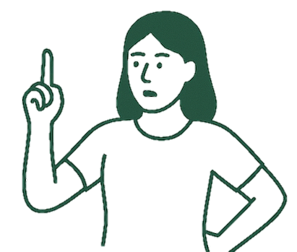

Retour sur la semaine 13
Exercice de réflexion : revenir sur votre pratique
Prenez un moment pour réfléchir à votre pratique de la semaine et écrire vos observations. Installez-vous confortablement. Respirez doucement. Laissez venir les réponses, sans chercher la perfection.
1. Ce que j’ai vécu cette semaine
- Quel moment vous revient spontanément en pensant à votre pratique de la bonne volonté, du demi-sourire, ou de la pleine conscience des pensées ?
Cliquez ou appuyez ici pour entrer du texte.
- Qu’avez-vous ressenti physiquement, émotionnellement, mentalement ?
Cliquez ou appuyez ici pour entrer du texte.
- Y a-t-il eu de la résistance ? De la curiosité ? Un soulagement ? Une gêne ?
Cliquez ou appuyez ici pour entrer du texte.
2. Ce que j’ai appris sur moi-même
- En vous observant avec un esprit ouvert cette semaine, qu’avez-vous découvert à propos de vos pensées ?
Cliquez ou appuyez ici pour entrer du texte.
- Avez-vous remarqué un élan d’obstination ou, au contraire, un mouvement de lâcher-prise ?
Cliquez ou appuyez ici pour entrer du texte.
- Quels jugements ou automatismes sont revenus souvent ? Les avez-vous crus ? Ou avez-vous pu simplement les laisser passer ?
Cliquez ou appuyez ici pour entrer du texte.
3. Ce que je retiens pour la suite
- Qu’aimeriez-vous refaire, approfondir ou ajuster dans votre pratique ?
Cliquez ou appuyez ici pour entrer du texte.
- Quelle intention pourriez-vous poser pour la semaine à venir ? (Ex. : "Je choisis de me rappeler que je ne suis pas mes pensées", ou "Je m’offre une respiration avant de réagir.")
Cliquez ou appuyez ici pour entrer du texte.

Votre point de départ : efficacité interpersonnelle
Pour commencer, prenez un moment pour réfléchir à ce que vous aimeriez changer dans vos interactions. Peut-être avez-vous une relation en tête. Peut-être s’agit-il d’un type de situation qui revient souvent. L’essentiel, c’est d’avoir un point de départ. Ce module vous accompagnera pas à pas, avec des outils concrets, des exercices, des exemples, et des invitations à pratiquer dans votre quotidien.
Mon objectif pour améliorer mes relations interpersonnelles est :
Cliquez ou appuyez ici pour entrer du texte.

Il est temps de prendre soin de vous dans vos relations, sans perdre ce qui fait votre valeur. Vous êtes prêt. Allons-y.

Pratique : DEAR MAN
1. Écrire un script DEAR MAN
Identifiez une situation actuelle ou passée dans laquelle vous auriez voulu exprimer une demande ou poser une limite.
Complétez chaque étape :
- Décrire :Cliquez ou appuyez ici pour entrer du texte.
- Exprimer :Cliquez ou appuyez ici pour entrer du texte.
- Affirmer :Cliquez ou appuyez ici pour entrer du texte.
- Renforcer :Cliquez ou appuyez ici pour entrer du texte.
- Maintenir la pleine conscience (réaction à prévoir si on vous interrompt) :
Cliquez ou appuyez ici pour entrer du texte.
- Assurance (comment adopter une posture calme ?) :
Cliquez ou appuyez ici pour entrer du texte.
- Négociation (alternative possible) :Cliquez ou appuyez ici pour entrer du texte.
2. Jeu de rôle
En groupe ou avec un proche, jouez le rôle de la personne qui fait une demande, puis celui de l’interlocuteur. Notez ce que vous ressentez, ce qui a été difficile, ce qui a bien fonctionné. Cliquez ou appuyez ici pour entrer du texte.
3. Pratique de la semaine
Choisissez une situation de la vie quotidienne pour tester un DEAR MAN. Elle peut être simple (ex. : demander à un collègue de parler moins fort). Préparez-vous, appliquez le script, puis notez le résultat.
4. Nous vous encourageons à noter le résultat de vos expériences dans cette fiche de travail

Pratique : GIVE
1. Analyser une situation passée
Repensez à un échange difficile. Cliquez ou appuyez ici pour entrer du texte.
Essayez d’identifier ce que vous avez dit ou fait pour chaque composante de GIVE.
Cliquez ou appuyez ici pour entrer du texte.
Où avez-vous été efficace ?
Cliquez ou appuyez ici pour entrer du texte.
Où auriez-vous pu faire autrement ?
Cliquez ou appuyez ici pour entrer du texte.
2. Écoute active en binôme
Parlez d’un sujet personnel à quelqu’un. Demandez-lui de vous écouter avec attention (regard, posture, silences). Puis recommencez, cette fois avec une écoute distraite. Observez l’effet que cela produit.
Cliquez ou appuyez ici pour entrer du texte.
3. Validation en situation tendue
Imaginez une personne qui vous reproche quelque chose. Entraînez-vous à répondre en validant son émotion, sans vous justifier tout de suite. Exemple :
"Je comprends que tu sois déçu. C’est important pour toi, je le vois."
Cliquez ou appuyez ici pour entrer du texte.
Si vous pratiquez la compétence GIVE cette semaine, écrivez les résultats dans cette fiche de travail

Pratique : FAST
Exercice 1 : Relecture d’une interaction passée
Repensez à une situation où vous avez eu du mal à vous affirmer.
Demandez-vous :
- Ai-je été équitable envers moi-même ? Cliquez ou appuyez ici pour entrer du texte.
- Me suis-je excusé sans nécessité ? Cliquez ou appuyez ici pour entrer du texte.
- Ai-je été fidèle à mes valeurs ? Cliquez ou appuyez ici pour entrer du texte.
- Ai-je été sincère ? Cliquez ou appuyez ici pour entrer du texte.
Notez vos réponses. Que pourriez-vous ajuster pour être plus dans FAST la prochaine fois ?
Exercice 2 : Reformuler sans s’excuser
Choisissez une phrase que vous dites souvent et qui commence par une excuse (ex. : "Je suis désolé mais…").
Reformulez-la sans excuse, tout en restant respectueux.
Avant : « Désolé, je ne peux pas venir. »
Après : « Merci pour l’invitation, mais je ne pourrai pas venir. »
Cliquez ou appuyez ici pour entrer du texte.
Exercice 3 : Liste de valeurs
Notez 5 valeurs personnelles fondamentales.
Cliquez ou appuyez ici pour entrer du texte.
Demandez-vous : est-ce que mes décisions récentes les respectent ?
Cliquez ou appuyez ici pour entrer du texte.
Si ce n’est pas le cas, qu’est-ce qui me freine ?
Cliquez ou appuyez ici pour entrer du texte.
Comment pourrais-je les affirmer davantage ?
Cliquez ou appuyez ici pour entrer du texte.
Si vous vous affirmez en utilisant FAST cette semaine, écrivez les résultats dans cette fiche de travail

Fiche 24. SUIVI DE L’UTILISATION DES COMPÉTENCES SUR L’EFFICACITÉ INTERPERSONNELLE.
Nom: Début de la semaine :
Remplissez cette feuille chaque fois que vous mettez en pratique vos compétences interpersonnelles et chaque fois que vous en avez l'occasion, même si vous ne faites rien (ou presque rien) pour vous entraîner. Écrivez au dos de cette feuille si vous avez besoin de plus de place.
ÉVÉNEMENT DÉCLENCHEUR de mon problème : Qui a fait quoi à qui ? Qu'est-ce qui a conduit à quoi ?
OBJECTIFS DE LA SITUATION (Quels résultats je veux obtenir) :

PROBLÈME DE RELATION (ce que je veux que l'autre personne ressente à mon égard):

QUESTION DE RESPECT DE SOI (Comment je veux me sentir dans ma peau) :

Mes PRIORITÉS dans cette situation : Notez les priorités 1 (la plus importante), 2 (la deuxième plus importante) ou 3 (la moins importante).
☐OBJECTIFS ☐ RELATIONS PERSONNELLES ☐RESPECT DE SOI.

Déséquilibres et CONFLITS DE PRIORITÉS qui ont rendu difficile l'efficacité dans cette situation :

Ce que j'ai dit ou fait dans cette situation : (Décrivez et cochez ci-dessous.).

DEAR MAN (Obtenir ce que je veux) :

Décris la situation ?
Exprimé mes sentiments/opinions ?
Affirmé ?
Renforcé ?
Maintenu la pleine conscience ? Avec le disque rayé ? En ignorant les attaques ?
Apparaître confiant ?
Négocier ?

GIVE (Garder la relation) :

Garder la bienveillance ? ¸
Pas de menaces ?
Pas d’attaques ?
Pas de jugements ?
Intéressé ?
Validé ?
Être cordial ?
FAST (Garder mon respect de soi):

Fair play ?
Arrêter les excuses ?
Soutenir les valeurs ?
Transmettre honnêtement

Interaction efficace

Validation Interpersonnelle
15

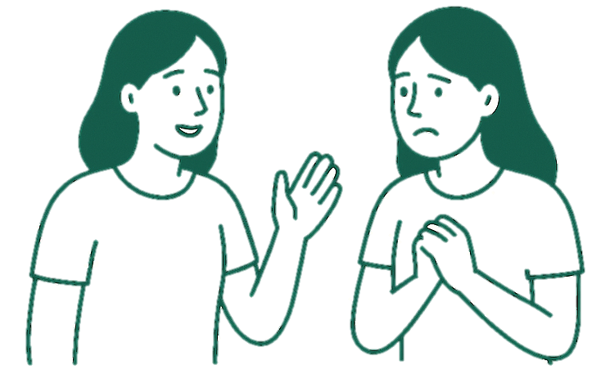

Retour sur la semaine 14
Exercice de réflexion : Après avoir pratiqué DEAR MAN, GIVE, FAST
Félicitations d’avoir mis en pratique la technique DEAR MAN GIVE FAST cette semaine ! Ce n’est pas toujours facile d’exprimer ses besoins, de poser des limites ou de maintenir son équilibre dans les relations. Prendre ce temps pour vous est un acte de courage et de bienveillance envers vous-même.

1. Reconnaissance et valorisation
- Prenez un moment pour vous féliciter. Reconnaissez l’effort que vous avez fourni pour utiliser ces compétences. Chaque fois que vous avez appliqué DEAR MAN, GIVE ou FAST, vous avez fait un pas vers plus d’affirmation et de respect personnel.
- Notez dans un carnet :
Qu’est-ce que j’ai réussi à exprimer clairement ?
Cliquez ou appuyez ici pour entrer du texte.
Comment est-ce que je me suis senti avant, pendant, et après ?
Cliquez ou appuyez ici pour entrer du texte.

2. Pratiques d’auto-compassion
- Rappelez-vous : la pratique d’affirmation de soi est un apprentissage, pas une perfection immédiate.
- Si vous avez eu des moments difficiles, offrez-vous de la douceur intérieure, par exemple :
« C’est normal de ne pas toujours réussir parfaitement, j’avance à mon rythme. »

3. Maintenir l’équilibre avec GIVE et FAST
- GIVE (Gentillesse, Intérêt, Validation, Éviter les jugements) vous rappelle l’importance des relations positives. Qu’est-ce qui vous a aidé à vous affirmer tout en soignant la relation?
Cliquez ou appuyez ici pour entrer du texte.
- FAST (Fair-play, Arrêter les excuses, Soutenir ses valeurs, Transmettre honnêtement) vous invite à rester fidèle à vous-même. Qu’est-ce qui vous a aidé à vous affirmer de façon claire pour essayer d’obtenir quelque chose qui vous tient à cœur? Quelles sont les valeurs que vous souhaitez continuer à défendre dans vos échanges ?
Cliquez ou appuyez ici pour entrer du texte.

5. Exercice concret pour la semaine à venir
- Choisissez une situation où vous souhaitez appliquer DEAR MAN GIVE FAST.
Cliquez ou appuyez ici pour entrer du texte.
- Préparez-vous en notant :
  - Ce que vous voulez demander (DEAR)
Cliquez ou appuyez ici pour entrer du texte.
  - Comment vous allez montrer votre intérêt et bienveillance (GIVE)
Cliquez ou appuyez ici pour entrer du texte.
  - Ce que vous ne voulez pas compromettre (FAST)
Cliquez ou appuyez ici pour entrer du texte.
- Après l’échange, prenez 5 minutes pour respirer profondément et noter vos ressentis.
Cliquez ou appuyez ici pour entrer du texte.
6. Ressources pour continuer
- Reprenez vos notes sur DEAR MAN GIVE FAST.
- Lisez un article ou regardez une courte vidéo pour renforcer ces compétences.
- Partagez votre expérience avec un ami ou un groupe de soutien si vous le souhaitez.

Prendre soin de soi, c’est aussi reconnaître ses progrès et se donner la permission d’aller doucement. Bravo pour votre engagement !

Fiche 25. VALIDER LES AUTRES
Nom: Début de la semaine :

Remplissez cette feuille chaque fois que vous pratiquez vos compétences de validation et chaque fois que vous avez l'occasion de vous entraîner, même si vous ne faites rien (ou presque rien) pour vous entraîner. Écrivez au dos de cette feuille si vous avez besoin de plus de place.
Cochez les types de validation que vous avez pratiqués (volontairement) avec d'autres personnes :

☐1. Prêté attention.
☐2. Fait un reflet de ce qui a été dit ou fait, en restant ouvert à la correction.
☐3. Été sensible à ce qui n'a pas été dit.
☐4. Exprimé comment ce qui a été ressenti, fait ou dit avait un sens, compte tenu des causes.
☐5. Reconnu et agi en fonction de ce qui était valable.
☐6. Agi de manière authentique et sur un pied d’égalité.

Citez une déclaration invalidante et deux déclarations validantes faites aux autres :

Décrivez une situation où vous n'avez pas porté de jugement sur quelqu'un au cours de la semaine dernière.:

Décrivez une situation dans laquelle vous avez eu recours à la validation cette semaine.

Qui était la personne que vous avez validée ?

Qu'avez-vous fait ou dit exactement pour valider cette personne ?

Quel a été le résultat ?

Comment vous êtes-vous senti par la suite ?

Est-ce que vous diriez ou feriez quelque chose de différent la prochaine fois ? Si oui, quoi ?

Fiche 26. AUTO-VALIDATION ET RESPECT DE SOI
Nom: Début de la semaine :
Remplissez cette feuille chaque fois que vous pratiquez vos compétences d'auto-validation et chaque fois que vous en avez l'occasion, même si vous ne faites rien (ou presque) pour vous entraîner. Écrivez au dos de cette feuille si vous avez besoin de plus de place.

Énumérez une déclaration d'auto-invalidation et deux déclarations d'auto-validation que vous avez faites :

Décrivez une situation dans laquelle vous vous êtes senti(e) invalidé(e) au cours de la semaine passée :

Entourez chaque stratégie que vous avez utilisée au cours de la semaine :
☐1. J’ai vérifié tous les faits pour voir si mes réponses sont valides ou non.
☐2. J'ai vérifié auprès de quelqu'un en qui je pouvais avoir confiance pour valider la validité.
☐3. J’ai reconnu quand mes réponses n'avaient pas de sens et n'étaient pas valides.
☐4. Je me suis efforcé de modifier mes pensées, commentaires ou actions invalides. (J'ai arrêté de blâmer.)
☐5. J'ai laissé tomber les affirmations moralisatrices. (J'ai pratiqué l'action contraire.)
☐6. Je me suis rappelé que tout comportement est causé et que je fais de mon mieux.
☐7. J'ai fait preuve de compassion envers moi-même.
☐8. J'ai pratiqué l’auto-apaisement.
☐9. J'ai admis que cela fait mal d'être invalidé par les autres, même s'ils ont raison.
☐10. J'ai reconnu que mes réactions étaient logiques et valables dans une situation donnée.
☐11. Je me suis rappelé que le fait d'être invalidé, même lorsque ma réaction est en fait valable, est rarement une catastrophe totale.
☐12. J'ai décrit mes expériences et mes actions dans un environnement favorable.
☐13. J'ai fait le deuil de l'invalidation traumatique dans ma vie et du mal qu'elle a créé.
☐14. J'ai pratiqué l'acceptation radicale de la (des) personne(s) invalidante(s) dans ma vie.

Quel a été le résultat ?

Principes comportementaux
16
dans les relations interpersonnelles

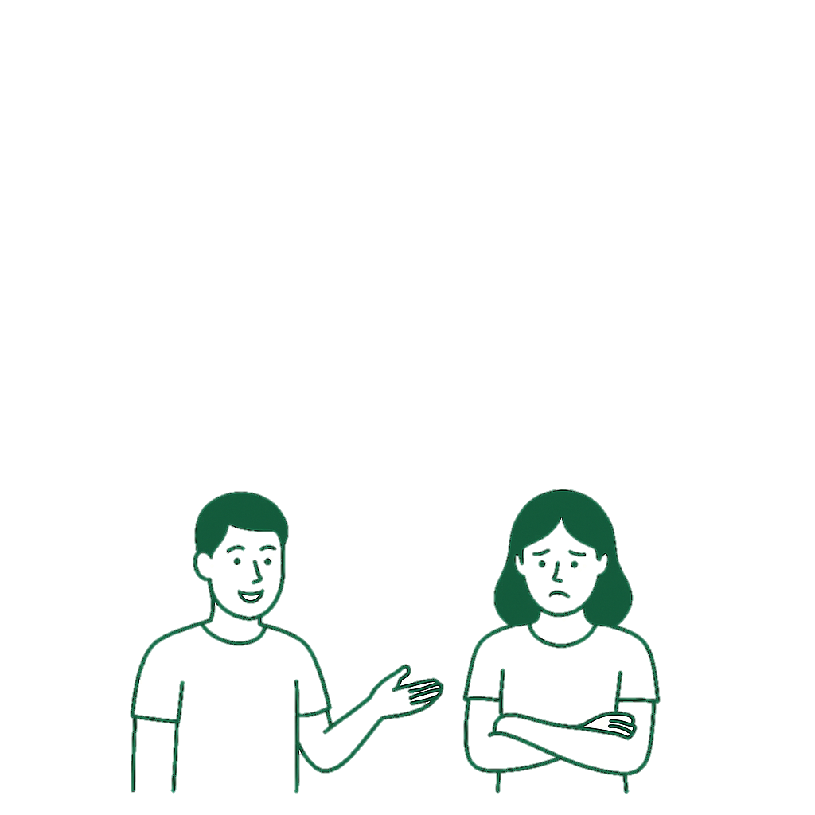

Retour sur la semaine 15
Exercice de réflexion : La Validation dans les Relations Interpersonnelles
Rappel rapide
La validation, c’est reconnaître et accepter les sentiments, pensées ou expériences de quelqu’un comme valides et compréhensibles, sans forcément être d’accord. C’est un outil puissant pour renforcer les relations, diminuer les conflits et apaiser les émotions.

Questions de réflexion
a. Quelles situations cette semaine vous ont permis de pratiquer la validation ?
Notez au moins deux moments où vous avez validé quelqu’un, même dans une conversation simple.
Cliquez ou appuyez ici pour entrer du texte.

b. Quel(s) niveau(x) de validation avez-vous utilisé dans ces échanges ?
(Reprendre la liste des six niveaux pour vous aider)
- Prêter attention Cliquez ou appuyez ici pour entrer du texte.
- Reformuler sans jugement Cliquez ou appuyez ici pour entrer du texte.
- Lire entre les lignes Cliquez ou appuyez ici pour entrer du texte.
- Comprendre les causes Cliquez ou appuyez ici pour entrer du texte.
- Valider ce qui est fondé Cliquez ou appuyez ici pour entrer du texte.
- Valider la personne dans son intégralité Cliquez ou appuyez ici pour entrer du texte.
Décrivez comment vous avez appliqué ces niveaux.
Cliquez ou appuyez ici pour entrer du texte.

c. Quel impact avez-vous remarqué chez la personne validée ?
(Soulagement, ouverture, calme, confiance, etc.)
Qu’avez-vous ressenti vous-même en validant l’autre ?
Cliquez ou appuyez ici pour entrer du texte.

d. Avez-vous rencontré des difficultés ou des résistances en validant ?
Par exemple, avez-vous eu du mal à ne pas juger, ou à rester présent ?
Quelles sont vos pistes pour progresser ?
Cliquez ou appuyez ici pour entrer du texte.

e. Pensez à une situation où vous n’avez pas validé, ou où l’autre n’a pas été validé.
Quelle a été la conséquence ? Comment auriez-vous pu appliquer la validation ?
Cliquez ou appuyez ici pour entrer du texte.

f. Auto-validation
Choisissez une émotion ou un jugement que vous avez eu envers vous-même cette semaine. Cliquez ou appuyez ici pour entrer du texte.
Essayez d’appliquer les niveaux de validation envers vous-même :
☐Être attentif à ce que vous ressentez
☐Reformuler ce que vous vivez sans vous juger
☐Chercher à comprendre d’où vient ce ressenti
☐Reconnaître que ce ressenti est fondé dans votre contexte
☐Vous rappeler votre valeur et votre dignité, même avec vos limites

Prendre le temps de réfléchir à votre pratique de la validation vous permettra de mieux l’intégrer dans vos relations, mais aussi d’apprendre à mieux vous comprendre et vous accepter vous-même.

Pratique : validation interpersonnelle
Pensez à un comportement que vous aimeriez voir plus souvent chez vous ou chez une personne proche. Puis, répondez à ces questions :
- Quel est ce comportement ?
Cliquez ou appuyez ici pour entrer du texte.
- Quelle petite étape pourrait être récompensée dès maintenant ?
Cliquez ou appuyez ici pour entrer du texte.
- Quelle conséquence agréable pourrait motiver ce comportement ?
Cliquez ou appuyez ici pour entrer du texte.
- Comment pourriez-vous renforcer ce comportement de façon réaliste et saine ?
Cliquez ou appuyez ici pour entrer du texte.
- S’il s’agit d’un comportement que vous voulez réduire, quelle conséquence pourrait être supprimée ? Une punition constructive pourrait-elle aider ? Quelle alternative pourrait être encouragée à la place ?
Cliquez ou appuyez ici pour entrer du texte.

Fiche 27. CHANGER LE COMPORTEMENT AVEC LE RENFORCEMENT

Nom: Début de la semaine :

Remplissez cette feuille lorsque vous voulez augmenter un comportement, le vôtre ou celui d’un autre avec le renforcement. Soyez à l’affut d’occasions de renforcer le comportement. Écrivez à l’endos de cette feuille si vous avez besoin de plus d’espace.

- A l’avance, identifiez le comportement que vous voulez augmenter et le renforcement que vous utiliserez
- Pour vous-même
Comportement à augmenter :
Renforçateur :

- Pour autrui
Comportement à augmenter :
Renforçateur :

- Décrivez une situation où vous avez utilisé le renforcement :
  - Pour vous-même :

  - Pour autrui :

- Quelle a été l’issue? Qu’est-ce-que vous avez observé?
  - Pour vous-même :

  - Pour autrui :

- Comment vous sentiez-vous après?

- Est-ce que vous diriez ou feriez quelque chose de différent la prochaine fois? Si oui, quoi?

Fiche 28. CHANGER LE COMPORTEMENT AVEC L’EXTINCTION OU LA PUNITION

Nom: Début de la semaine :

Remplissez cette feuille lorsque vous voulez diminuer un comportement, le vôtre ou celui d’un autre avec la punition ou l’extinction (sautez la technique que vous n’utilisez pas). Soyez à l’affut d’occasions de diminuer le comportement. Écrivez à l’endos de cette feuille si vous avez besoin de plus d’espace.

- A l’avance, identifiez le comportement que vous voulez diminuer et décidez si vous voulez effectuer de l’extinction en éliminant le renforçateur ou l’éliminer avec la punition. Si vous utilisez la punition, identifiez la conséquence. Aussi décidez quel comportement alternatif doit être renforcé et le renforçateur à utiliser pour l’augmenter pour remplacer le comportement que vous diminuez.
- Pour vous-même
Comportement à augmenter :
Renforçateur à enlever :
Punition à ajouter :
Nouveau comportement et renforçateur :

- Pour autrui
Comportement à augmenter :
Renforçateur à enlever :
Punition à ajouter :
Nouveau comportement et renforçateur :

- Décrivez une situation où vous avez utilisé le renforcement :
  - Pour vous-même :

  - Pour autrui :

- Quelle a été l’issue? Qu’est-ce-que vous avez observé?
  - Pour vous-même :

  - Pour autrui :

- Comment vous sentiez-vous après?

- Est-ce que vous diriez ou feriez quelque chose de différent la prochaine fois? Si oui, quoi?

Infographie: DEAR MAN, GIVE, FAST

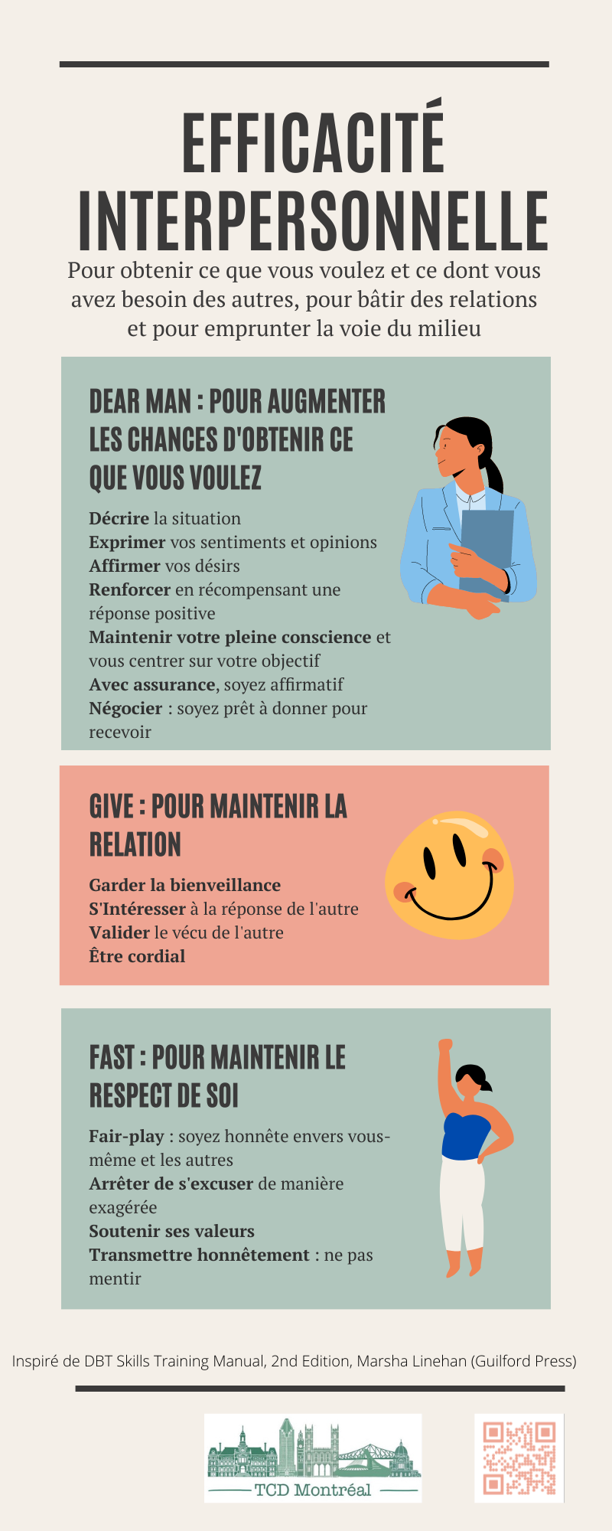

Infographie: Validation, principes comportementaux en relation

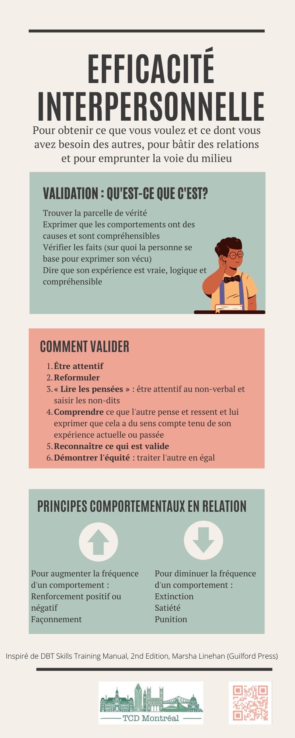

DERS-F: Échelle de régulation émotionnelle
Le DERS est une échelle permettant d'évaluer à quel point vous êtes attentifs à vos émotions dans la vie de tous les jours, à quel point vous utilisez les informations que vos émotions vous donnent et comment vous réagissez de manière générale.
Répondez à toutes les questions en cochant à chaque fois une seule case par énoncé selon si celui-ci vous correspond
(1) presque jamais
(2) quelques fois
(3) la moitié du temps
(4) la plupart du temps
(5) presque toujours

 | presque jamais | quelques fois | la moitié du temps | la plupart du temps | presque toujours
01) Je comprends bien mes sentiments | 5 | 4 | 3 | 2 | 1
02) Je fais attention à ce que je ressens | 5 | 4 | 3 | 2 | 1
03) Les expériences émotionnelles me submergent et sont incontrôlables | 1 | 2 | 3 | 4 | 5
04) Je n'ai aucune idée concernant comment je me sens | 1 | 2 | 3 | 4 | 5
05) J'ai des difficultés à donner un sens à mes sentiments | 1 | 2 | 3 | 4 | 5
06) Je fais attention à mes sentiments | 5 | 4 | 3 | 2 | 1
07) Je sais exactement comment je me sens | 5 | 4 | 3 | 2 | 1
08) Je prends garde à ce que je ressens | 5 | 4 | 3 | 2 | 1
09) Je suis déconcerté(e) par ce que je ressens | 1
10) Quand je suis contrarié(e), je prends en compte cette émotion | 5 | 4 | 3 | 2 | 1
11) Quand je suis contrarié(e), le fait de ressentir une telle émotion me met en colère contre moi-même | 1 | 2 | 3 | 4 | 5
12) Quand je suis contrarié(e), je suis embarrassé(e) de ressentir une telle émotion | 1 | 2 | 3 | 4 | 5
13) Quand je suis contrarié(e), j'ai de la difficulté à terminer un travail | 1 | 2 | 3 | 4 | 5
14) Quand je suis contrarié(e), je deviens incontrôlable | 1 | 2 | 3 | 4 | 5
15) Quand je suis contrarié(e), je crois que je vais rester comme ça très longtemps | 1 | 2 | 3 | 4 | 5
16) Quand je suis contrarié(e), je crois que je vais bientôt me sentir très déprimé(e) | 1 | 2 | 3 | 4 | 5
17) Quand je suis contrarié(e), je crois que mes sentiments sont valables et importants | 5 | 4 | 3 | 2 | 1
18) Quand je suis contrarié(e), j'ai des difficultés à me concentrer sur d'autres choses | 1 | 2 | 3 | 4 | 5
19) Quand je suis contrarié(e), je me sens incontrôlable | 1 | 2 | 3 | 4 | 5
20) Quand je suis contrarié(e), je peux continuer à faire des choses | 5 | 4 | 3 | 2 | 1
21) Quand je suis contrarié(e), j'ai honte de ressentir une telle émotion | 1 | 2 | 3 | 4 | 5
22) Quand je suis contrarié(e), je sais que je peux trouver un moyen pour enfin aller mieux | 5 | 4 | 3 | 2 | 1
23) Quand je suis contrarié(e), je me sens désarmé(e) | 1 | 2 | 3 | 4 | 5
24) Quand je suis contrarié(e), je sens que je peux garder le contrôle de mes comportements | 1 | 2 | 3 | 4 | 5
25) Quand je suis contrarié(e), je me sens coupable de ressentir une telle émotion | 1 | 2 | 3 | 4 | 5
26) Quand je suis contrarié(e), j'ai des difficultés à me concentrer | 1 | 2 | 3 | 4 | 5
27) Quand je suis contrarié(e), j'ai des difficultés à contrôler mon comportement | 1 | 2 | 3 | 4 | 5
28) Quand je suis contrarié(e), je crois qu'il n'y a rien que je puisse faire pour me sentir mieux | 1 | 2 | 3 | 4 | 5
29) Quand je suis contrarié(e), je m'en veux de ressentir une telle émotion | 1 | 2 | 3 | 4 | 5
30) Quand je suis contrarié(e), je me sens vraiment mal | 1 | 2 | 3 | 4 | 5
31) Quand je suis contrarié(e), je pense que me complaire dans ces contrariétés est la seule chose à faire | 1 | 2 | 3 | 4 | 5
32) Quand je suis contrarié(e), je perds le contrôle de mes comportements | 1 | 2 | 3 | 4 | 5
33) Quand je suis contrarié(e), j'ai des difficultés à penser à autre chose | 1 | 2 | 3 | 4 | 5
34) Quand je suis contrarié(e), je prends le temps de découvrir ce que je ressens vraiment | 5 | 4 | 3 | 2 | 1
35) Quand je suis contrarié(e), cela prend du temps avant que je ne me sente mieux | 1 | 2 | 3 | 4 | 5
36) Quand je suis contrarié(e), mes émotions prennent le dessus | 1 | 2 | 3 | 4 | 5
Cote totale (somme des réponses)

Gratz, K. L., & Roemer, L. (2004). Multidimensional assessment of emotion regulation and dysregulation: Development, factor structure, and initial validation of the difficulties in emotion regulation scale. Journal of Psychopathology and Behavioral Assessment, 26(1), 41-54.
Dan-Glauser, E. S., & Scherer, K. R. (2012). The difficulties in emotion regulation scale (DERS). Swiss Journal of Psychology.

